جامعة ميدأوشن

كلية الإدارة
قسم / تخصص إدارة المخاطر

العنوان باللغة العربية

"أثر استخدام التكنولوجيا في بيئة العمل على فاعلية إدارة المخاطر : دراسة ميدانية على مديري إدارات المخاطر في السوق السعودي"

إعداد الطالب/
رغد محمد عبد القادر خضر

إشراف/
د.الفيصل عبد الحميد
د.فايز جراد

العام الدراسي:
2026


Midocean University
College of Management
Department of Risk management

Title in English

"The impact of technology use in the workplace on the effectiveness of risk management: A field study on risk management managers in the Saudi market"

Prepared by:

Raghad Khader

Supervised by:
Dr. Faisal Abdul Hamid
Dr. Fayez Jarad

Year:
2026

شكر وتقدير

الحمد لله الذي بنعمته تتمّ الصالحات، ومع ختام هذا العمل أشعر بامتنان عميق لكل من كان له أثر في رحلتي خلال هذه الفترة لم يكن الطريق سهل دائمًا، لكن وجود أشخاص صادقين حولي جعله أخف وأقرب للتحقق.
أتقدّم بخالص الشكر لمشرفي الكرام، الذين قدّموا لي من وقتهم وجهدهم الكثير كانت توجيهاتهم وملاحظاتهم سببًا في أن تتضح لي الكثير من الجوانب وأسهمت في تطوير هذا العمل بشكل ملحوظ تقديري لهم كبير لما بذلوه من دعم ومتابعة.
كما أود أن أعبّر عن امتناني لعائلتي، التي كانت دائمًا مصدر قوة وراحة لي وجودهم حولي، بكلماتهم واهتمامهم، كان له أثر لا يمكن وصفه كانوا السند الذي أعود إليه كلما شعرت بثقل المسؤولية، والدافع الذي يجعلني أستمر بثبات أكبر.
ولا أنسى كل من قدّم لي كلمة طيبة أو مساعدة بسيطة خلال هذه الفترة بعض التفاصيل الصغيرة كان لها أثر كبير في نفسي، وأشعر بالامتنان لكل لحظة دعم وصلتني.
وفي الختام، أسأل الله أن يجعل هذا العمل خطوة أولى نحو مستقبل أطمح إليه، وأن يكتب لي ولمن ساندني التوفيق في كل قادم.

الإهداء

إلى عائلتي العزيزة… إليكم أنتم أولًا، لأنكم كنتم دائمًا المكان الذي أعود إليه بثقة، واليد التي تمتد لي دون أن أطلب، والصوت الذي يطمئن قلبي مهما ازدحمت الأيام لكم الفضل الأكبر بعد الله في كل خطوة وصلت إليها، وفي كل لحظة شعرت فيها أنني قادرة على الاستمرار هذا الإنجاز يحمل أسماءكم قبل اسمي، ويقف على كتف دعمكم وصبركم ومحبتكم.
وإلى من كانوا قريبين من قلبي في هذه الرحلة، أولئك الذين لم يخذلوني يومًا، والذين كانت كلماتهم الخفيفة تصنع فرقًا كبيرًا في أثقل اللحظات شكرًا لكل من منحني شعورًا بأن الطريق ممكن، وأن الوصول ليس بعيدًا كما يبدو.
وإلى نفسي… التي تحملت، وصبرت، وواصلت رغم التعب، ورغم كل ما كان يمكن أن يوقفها هذا الإهداء جزء صغير من تقديري لها، ولقدرتها على النهوض كل مرة.
وإلى كل روح طيبة مرّت في طريقي، وتركت أثرًا جميلًا دون أن تدري… لكم جميعًا أهدي هذا العمل، بكل ما فيه من جهد وأمل.

المستخلص

شهدت بيئة الأعمال في السوق السعودي بحلول عام 2026م تحولات تقنية وتنظيمية متسارعة، فرَضت على المؤسسات مواجهة مخاطر مركبة وديناميكية. ومن هذا المنطلق، تبلورت مشكلة هذه الدراسة في رصد وتحديد ملامح الفجوة المعرفية والتطبيقية المتعلقة بمدى إدراك واستخدام مديري إدارة المخاطر للتكنولوجيات الحديثة والأنظمة الذكية في بيئات عملهم، والوقوف على أثر هذا الاعتماد التقني في التنبؤ بالأزمات قبل وقوعها. وسعت الدراسة بشكل رئيس إلى تحقيق جملة من الأهداف، أبرزها: قياس مستوى الاعتماد التكنولوجي الحالي لدى مديري المخاطر في السوق السعودي، وتحديد طبيعة العوائق الهيكلية والبشرية التي تحد من الاستفادة القصوى من هذه التقنيات. ولتحقيق هذه الأهداف، اعتمدت الدراسة على المنهج الوصفي التحليلي لملائمته لطبيعة المتغيرات، وجرى بناء وتطوير استبانة محكّمة كأداة رئيسة لجمع البيانات الميدانية. واشتمل مجتمع البحث على جميع مديري ومسؤولي إدارة المخاطر في الشركات العاملة في السوق السعودي لعام 2026م، حيث جرى اختيار عينة عشوائية ممثلة لهم. وتمت معالجة البيانات وتحليلها إحصائياً باستخدام الحزمة الإحصائية للعلوم الاجتماعية (SPSS) عبر تطبيق أساليب المتوسطات الحسابية، والانحرافات المعيارية، واختبار التباين الأحادي لقياس الفروق. ولخصت النتائج إلى أن دمج الأدوات التقنية في بيئة العمل يساهم بشكل جوهري ومباشر في تسريع الاستجابة للأزمات ورفع كفاءة الحوكمة، ووجود علاقة ارتباطية موجبة ذات دلالة إحصائية بين الكفاءة التقنية للمدير وجاهزية المنظمة لإدارة المخاطر التشغيلية.

الكلمات المفتاحية: التكنولوجيا الحديثة، مدير إدارة المخاطر، السوق السعودي 2026م، بيئة العمل.

Abstract

By the year 2026, the business environment in the Saudi market has witnessed rapid technological and regulatory transformations, forcing organizations to confront complex and dynamic risks. Consequently, the problem of this study crystallized in monitoring and defining the features of the cognitive and practical gap regarding the extent to which risk managers perceive and utilize modern technologies and smart systems within their work environments and determining the impact of this technical reliance on forecasting crises before they occur. The study primarily aimed to achieve a set of objectives, most notably: measuring the current level of technological adoption among risk managers in the Saudi market and identifying the structural and human obstacles that limit the maximum benefit from these technologies. To achieve these objectives, the study adopted the descriptive-analytical approach due to its suitability for the nature of the variables, and a validated questionnaire was developed as the primary tool for collecting field data. The research population consisted of all risk managers and officers in companies operating in the Saudi market for the year 2026, from which a representative random sample was selected. The data were processed and analyzed statistically using the Statistical Package for the Social Sciences (SPSS) by applying mean scores, standard deviations, and one-way ANOVA to measure variances. The findings concluded that integrating technical tools into the work environment significantly and directly contributes to accelerating crisis response and enhancing governance efficiency, revealing a statistically significant positive correlation between the manager's technical competence and the organization's readiness to manage operational risks.

Keywords: Modern Technology, Risk Manager, Saudi Market 2026, Work Environment.

فهرس المحتويات:
Contents
شكر وتقدير 3
الإهداء 4
المستخلص 5
Abstract 6
1.الفصل الأول 10
الإطار العام للبحث 10
1.1. المقدمة 11
1.2مشكلة البحث 12
1.3أهداف البحث 12
1.4أهمية البحث 13
1.5أسئلة البحث 13
1.6فرضيات البحث 14
1.7النظرية العلمية المتبعة لإعداد البحث 14
1.8النموذج الهيكلي لمتغيرات الدراسة 15
1.9حدود الدراسة 15
الفصل الثاني 16
الدراسات السابقة 16
2.1-مقدمة 17
2.2المتغير التابع 18
2.2.1مفهوم أهمية استخدام التكنولوجيا من قبل مدير إدارة المخاطر 18
2.2.2أهمية استخدام التكنولوجيا في إدارة المخاطر 19
2.2.3فوائد استخدام التكنولوجيا لمدير إدارة المخاطر 19
2.3المتغير المستقل 20
2.3.1مفهوم التكنولوجيا في بيئة العمل 20
2.3.2خصائص التكنولوجيا في بيئة العمل 20
2.3.3تطبيقات التكنولوجيا في إدارة المخاطر 21
2.3.4التحديات المرتبطة باستخدام التكنولوجيا في بيئة العمل 22
2.4الدراسات السابقة 22
2.4.1مناقشة الدراسات السابقة 24
2.5الإطار النظري للدراسة 25
الفصل الثالث 27
منهجية الدراسة 27
3.1مقدمة الفصل الثالث 28
3.2تصميم البحث 28
3.3مجتمع البحث 29
3.4خصائص العينة 29
3.5محددات حجم العينة 30
3.6خطوات جمع البيانات / أداة جمع البيانات 31
3.7حدود الدراسة 31
3.8الأداة المستخدمة للتحليل الإحصائي 32
الفصل الرابع 33
النتائج والتوصيات 33
4.1مقدمة 34
4.2خصائص عينة الدراسة 34
4.3قياس صدق وثبات أداة الدراسة 35
4.3.1صدق المقاييس المستخدمة في الدراسة 35
4.3.2ثبات أداة الدراسة 36
4.4التحليل الوصفي لمتغيرات الدراسة 37
4.4.1التكنولوجيا في بيئة العمل (المتغير المستقل) 37
4.4.2أهمية استخدام التكنولوجيا من قبل مدير إدارة المخاطر (المتغير التابع) 38
4.5اختبار فرضيات الدراسة 39
4.6نتائج الدراسة: 40
4.7التوصيات 41
4.8مناقشة النتائج 42
4.9الاستنتاجات 42
5.الملاحق 44
5.1الاستبانة 45
5.1.1المحور الأول: المعلومات الشخصية 46
5.1.2المحور الثاني: التكنولوجيا في بيئة العمل 47
5.1.3المحور الثالث: أهمية استخدام التكنولوجيا من قبل مدير إدارة المخاطر 49
6.المراجع 51

قائمة الجداول:
رقم الجدول | الصفحة
جدول (2-1) مصفوفة المقارنة المنهجية للدراسات السابقة. | 26
جدول (3-1) توزيع أفراد عينة الدراسة. | 36
جدول (3-2) مقياس ليكرت الخماسي. | 37
جدول (3-3) متغيرات الدراسة وفقرات الاستبانة. | 38
جدول (4-1) خصائص العينة. | 39
جدول (4-2) نتائج الصدق. | 40
جدول (4-3) نتائج الثبات (ألفا كرونباخ). | 41
جدول (4-4) التكنولوجيا في بيئة العمل. | 42
جدول (4-5) أهمية استخدام التكنولوجيا من قبل مدير إدارة المخاطر. | 49
جدول (4-6) Model Summary. | 50
جدول (4-7) ANOVA. | 50
جدول (ب-1) صدق الاتساق الداخلي. | 51
جدول (ب-2) الثبات. | 51
جدول (ب-3) التحليل الوصفي للتكنولوجيا. | 52
جدول (ب-4) التحليل الوصفي لأهمية استخدام التكنولوجيا. | 52
جدول (ب-5) Model Summary. | 53
جدول (ب-6) ANOVA. | 53

فهرس الأشكال:

الشكل | رقم الصفحة
الأول | 17
الثاني | 28

1.الفصل الأول

الإطار العام للبحث

1.1. المقدمة

شهدت بيئة الأعمال المعاصرة مع مطلع عام 2026م طفرة تكنولوجية غير مسبوقة، أعادت تشكيل الهياكل التنظيمية والآليات التشغيلية لمختلف القطاعات الاقتصادية في المملكة العربية السعودية. وفي ظل هذا التسارع الرقمي الهائل وتحت مظلة رؤية المملكة 2030، واجهت المؤسسات والشركات تزايداً ملحوظاً في حجم وتعقد المخاطر المحيطة بها، سواء أكانت مخاطر سيبرانية، أو تشغيلية، أو مالية، مما جعل الاعتماد على الأساليب التقليدية واليدوية في رصد التهديدات أمراً قاصراً عن مواكبة هذه الديناميكية الحركية للسوق المعاصر. إن الإدارة الاستباقية للمخاطر في هذا العصر لم تعد ترفاً مؤسسياً، بل أصبحت ركيزة جوهرية لضمان استدامة الأعمال واستقرارها أمام الهزات الاقتصادية والتقنية المفاجئة.
ونتيجة لهذه التحولات، فرضت البيئة التنافسية الحديثة نمطاً جديداً من الكفايات والمهارات الواجب توفرها في مدير إدارة المخاطر؛ حيث لم يعد الدور مقتصراً على التقييم الدوري والتحليل البعدي للأزمات، بل أصبح يتطلب اندماجاً كاملاً مع الأدوات التكنولوجية المتقدمة مثل أنظمة الذكاء الاصطناعي، وتحليلات البيانات الضخمة، والتعلم الآلي للتنبؤ بالأزمات ونمذجتها قبل حدوثها. إن هذا الدمج والاعتماد التقني يتيح لمديري المخاطر بناء لوحات تحكم فورية تقدم مؤشرات إنذار مبكر بالغة الدقة، مما يدعم متخذي القرار في المؤسسات لاتخاذ تدابير وقائية فورية مبنية على حقائق رقمية صلبة لا على مجرد التخمينات أو التقديرات الشخصية المعرضة للخطأ البشري.
وفي السياق التنظيمي للسوق السعودي عام 2026م، تتجلى أهمية هذه الدراسة في تسليط الضوء على الواقع الفعلي لتبني التكنولوجيا من قِبل قادة إدارة المخاطر، ومدى إسهام هذه التقنيات في رفع كفاءة الحوكمة والامتثال للمعايير الدولية مثل معيار إدارة المخاطر المحدث. وتأتي هذه الخطوة البحثية لتأصيل دور المورد التقني كمتغير مستقل يسهم في صياغة وتطوير استراتيجيات التعامل مع التهديدات الحديثة، وتذليل العقبات المعرفية والهيكلية التي قد تواجه الكوادر البشرية أثناء التحول الرقمي الشامل داخل بيئات العمل السعودية.

1.2مشكلة البحث

شهدت السنوات الأخيرة تطوراً متسارعاً في مجال التكنولوجيا الرقمية وما صاحبها من انتشار واسع للتطبيقات الذكية وأنظمة المعلومات وتحليلات البيانات الضخمة والذكاء الاصطناعي في مختلف القطاعات الاقتصادية والإدارية. وقد انعكس هذا التطور بشكل مباشر على أساليب العمل داخل المؤسسات، حيث أصبحت التكنولوجيا أداة رئيسية لتحسين الأداء المؤسسي وتعزيز كفاءة العمليات الإدارية ودعم اتخاذ القرارات الاستراتيجية والتشغيلية. وفي ظل هذا التحول الرقمي المتسارع، برزت الحاجة إلى تطوير ممارسات إدارة المخاطر بما يتناسب مع طبيعة بيئة الأعمال الحديثة وما تتعرض له المؤسسات من تحديات ومخاطر متزايدة ومتنوعة.
وتعد إدارة المخاطر من الوظائف الحيوية داخل المؤسسات، لما لها من دور أساسي في تحديد المخاطر المحتملة وتحليلها ووضع الخطط المناسبة للتعامل معها والحد من آثارها السلبية. ومع التطورات التقنية الحديثة، أصبح من الممكن الاستفادة من التكنولوجيا في تحسين عمليات إدارة المخاطر من خلال جمع البيانات وتحليلها بصورة أكثر دقة وسرعة، وتوفير معلومات تساعد متخذي القرار على التعامل مع المخاطر بشكل استباقي بدلاً من الاكتفاء بردود الفعل التقليدية بعد وقوع المشكلات.
وعلى الرغم من التقدم الملحوظ في تبني التكنولوجيا داخل المؤسسات السعودية، إلا أن درجة الاستفادة الفعلية من هذه التقنيات في مجال إدارة المخاطر ما زالت تختلف من مؤسسة إلى أخرى، كما أن مستوى استخدام التكنولوجيا من قبل مديري إدارة المخاطر يتأثر بعدة عوامل تتعلق بالبنية التحتية التقنية، ومستوى الوعي بأهمية التكنولوجيا، وتوافر المهارات اللازمة لاستخدامها، إضافة إلى مدى دعم الإدارة العليا للتحول الرقمي داخل المؤسسة. ويؤدي هذا التفاوت في الاستخدام إلى اختلاف قدرة المؤسسات على التنبؤ بالمخاطر والاستجابة لها واتخاذ القرارات المناسبة في الوقت المناسب.
كما أن الاعتماد على الأساليب التقليدية في إدارة المخاطر قد يحد من قدرة المؤسسات على التعامل مع المتغيرات المتسارعة في بيئة الأعمال المعاصرة، خاصة في ظل التوسع في استخدام الأنظمة الرقمية وارتفاع حجم البيانات المتاحة وزيادة المخاطر المرتبطة بالتكنولوجيا والأمن السيبراني. ومن هنا تبرز أهمية دراسة دور التكنولوجيا في دعم أعمال إدارة المخاطر وبيان مدى إسهامها في تحسين كفاءة الأداء وتعزيز جودة القرارات الإدارية داخل المؤسسات.
وانطلاقاً من ذلك، تتمثل مشكلة البحث في الحاجة إلى التعرف على أهمية استخدام التكنولوجيا في بيئة العمل من قبل مدير إدارة المخاطر في السوق السعودي، وبيان مدى إسهام هذا الاستخدام في دعم عمليات إدارة المخاطر وتحسين كفاءة الأداء المؤسسي، وذلك من خلال الإجابة عن التساؤل الرئيس الآتي:
ما أهمية استخدام التكنولوجيا في بيئة العمل من قبل مدير إدارة المخاطر في السوق السعودي؟

1.3أهداف البحث

تهدف هذه الدراسة إلى التعرف على أهمية استخدام التكنولوجيا في بيئة العمل من قبل مدير إدارة المخاطر في السوق السعودي، وبيان دورها في دعم عمليات إدارة المخاطر وتحسين كفاءة الأداء المؤسسي واتخاذ القرارات الإدارية.
وينبثق عن هذا الهدف الرئيس مجموعة من الأهداف الفرعية تتمثل فيما يلي:
التعرف على واقع استخدام التكنولوجيا في بيئة العمل من قبل مديري إدارة المخاطر في المؤسسات العاملة في السوق السعودي.
قياس مستوى أهمية استخدام التكنولوجيا في دعم الأنشطة والمهام المرتبطة بإدارة المخاطر.
التعرف على دور التكنولوجيا في تحسين جودة المعلومات المتاحة لمدير إدارة المخاطر ودعم عملية اتخاذ القرار.
دراسة أثر استخدام التكنولوجيا في تعزيز كفاءة عمليات إدارة المخاطر والحد من المخاطر المحتملة داخل المؤسسات.
تحديد أبرز التحديات والمعوقات التي قد تواجه مديري إدارة المخاطر عند استخدام التكنولوجيا في بيئة العمل.
استكشاف الفرص التي تتيحها التقنيات الحديثة لتطوير ممارسات إدارة المخاطر وتحسين الأداء المؤسسي.
تقديم مجموعة من التوصيات والمقترحات التي تسهم في تعزيز استخدام التكنولوجيا في إدارة المخاطر داخل المؤسسات السعودية.

1.4أهمية البحث

تنبع أهمية هذه الدراسة من أهمية الموضوع الذي تتناوله، والمتمثل في استخدام التكنولوجيا في بيئة العمل ودورها في دعم مهام مدير إدارة المخاطر داخل المؤسسات السعودية، في ظل التوسع المتزايد في تطبيقات التحول الرقمي واعتماد المؤسسات على التقنيات الحديثة في إدارة عملياتها المختلفة. ويمكن توضيح أهمية الدراسة من خلال الجانبين الآتيين:
أولاً: الأهمية العلمية
الإسهام في إثراء الأدبيات العلمية العربية والأجنبية المتعلقة باستخدام التكنولوجيا في بيئة العمل وإدارة المخاطر، من خلال تقديم دراسة تتناول العلاقة بين هذين المجالين في البيئة السعودية.
توفير إطار نظري ومعرفي يساعد الباحثين والمهتمين على فهم دور التكنولوجيا الحديثة في دعم عمليات إدارة المخاطر وتحسين الأداء المؤسسي.
دعم الدراسات السابقة المتعلقة بالتحول الرقمي ونظم المعلومات وإدارة المخاطر، وفتح المجال أمام الباحثين لإجراء دراسات مستقبلية تتناول متغيرات أخرى ذات صلة بالموضوع.
تعزيز المعرفة العلمية بأهمية توظيف التقنيات الحديثة في تحسين جودة المعلومات ودعم عمليات اتخاذ القرار في المؤسسات.
ثانياً: الأهمية العملية
تزويد مديري إدارة المخاطر وصناع القرار في المؤسسات السعودية بمؤشرات عملية حول أهمية استخدام التكنولوجيا في دعم أعمال إدارة المخاطر وتحسين كفاءة الأداء.
المساهمة في رفع مستوى الوعي بأهمية الاستثمار في التقنيات الحديثة وتطوير البنية التحتية التقنية داخل المؤسسات بما يخدم أهداف إدارة المخاطر.
مساعدة المؤسسات على الاستفادة من التكنولوجيا في تحسين القدرة على اكتشاف المخاطر وتحليلها والاستجابة لها بصورة أكثر فاعلية.
دعم توجهات التحول الرقمي في المملكة العربية السعودية وتحقيق مستهدفات رؤية المملكة 2030 من خلال تعزيز استخدام التكنولوجيا في المجالات الإدارية والتنظيمية المختلفة.
تقديم مجموعة من التوصيات العملية التي يمكن أن تسهم في تطوير ممارسات إدارة المخاطر وتحسين مستوى الجاهزية التنظيمية داخل المؤسسات السعودية.

1.5أسئلة البحث

تُعد التكنولوجيا في الوقت الحالي من أهم العوامل المؤثرة في تطوير بيئات العمل الحديثة، حيث أصبحت المؤسسات تعتمد بشكل متزايد على الأنظمة التقنية والبرامج الرقمية في تنفيذ العمليات الإدارية وتحسين جودة الأداء ورفع كفاءة اتخاذ القرارات. وفي ظل التطورات المتسارعة التي يشهدها قطاع الأعمال في المملكة العربية السعودية، أصبحت إدارة المخاطر من المجالات التي تحتاج إلى توظيف التكنولوجيا بشكل فعال، وذلك بهدف التعامل مع التحديات المتغيرة، وتحليل البيانات، والتنبؤ بالمخاطر المحتملة، ووضع الخطط المناسبة للتعامل معها.
وانطلاقًا من أهمية دور مدير إدارة المخاطر في المحافظة على استقرار المؤسسات وتقليل احتمالية حدوث الخسائر، تبرز الحاجة إلى دراسة مدى أهمية استخدام التكنولوجيا في بيئة العمل، والتعرف على مستوى استخدامها من قبل مديري إدارة المخاطر، ومدى مساهمتها في تحسين الممارسات الإدارية والرقابية داخل المؤسسات السعودية. كما تهدف هذه الدراسة إلى التعرف على أثر الأدوات التقنية الحديثة في دعم مهام مديري إدارة المخاطر، وتحديد أبرز الفوائد الناتجة عن استخدامها، بالإضافة إلى الكشف عن التحديات التي قد تحد من الاستفادة الكاملة من هذه التقنيات.
وبناءً على ما سبق، تسعى هذه الدراسة للإجابة عن السؤال الرئيس الآتي:
ما أهمية استخدام التكنولوجيا في بيئة العمل من قبل مدير إدارة المخاطر في السوق السعودي لعام 2026م؟
ويتفرع من السؤال الرئيس مجموعة من الأسئلة الفرعية التي تساعد في تحقيق أهداف الدراسة والإجابة عن جوانبها المختلفة، وهي كما يأتي:
ما واقع استخدام التكنولوجيا في بيئة العمل من قبل مديري إدارة المخاطر في السوق السعودي؟
ويتناول هذا السؤال مدى اعتماد مديري إدارة المخاطر على التقنيات الحديثة في أداء مهامهم اليومية، ومستوى توفر الأنظمة الرقمية المستخدمة داخل المؤسسات، ومدى قدرة هذه التقنيات على تسهيل عمليات المراقبة والتحليل والمتابعة المستمرة للمخاطر.
ما أهمية استخدام التكنولوجيا في دعم أعمال مدير إدارة المخاطر؟
ويهدف هذا السؤال إلى التعرف على مدى مساهمة التكنولوجيا في تحسين كفاءة عمل مدير إدارة المخاطر، من خلال توفير المعلومات الدقيقة، وتسريع إجراءات العمل، وتحسين القدرة على تحديد المخاطر المحتملة والتعامل معها بطريقة أكثر فعالية.
ما دور التكنولوجيا في تحسين عملية اتخاذ القرارات المتعلقة بإدارة المخاطر؟
ويركز هذا السؤال على معرفة تأثير استخدام الأدوات التقنية مثل تحليل البيانات والأنظمة الذكية على جودة القرارات الإدارية، ومدى مساهمتها في توفير معلومات تساعد المديرين على اتخاذ قرارات مبنية على أسس دقيقة وواقعية.
ما أبرز التحديات التي تواجه مديري إدارة المخاطر عند استخدام التكنولوجيا في بيئة العمل؟
ويتناول هذا السؤال الصعوبات والمعوقات التي قد تواجه المؤسسات ومديري إدارة المخاطر عند تطبيق الحلول التقنية، مثل نقص المهارات الرقمية، أو مقاومة التغيير، أو ارتفاع تكاليف تطبيق الأنظمة الحديثة، أو المخاوف المرتبطة بأمن المعلومات وحماية البيانات.
ما المقترحات التي يمكن أن تسهم في تعزيز استخدام التكنولوجيا في إدارة المخاطر داخل المؤسسات السعودية؟
ويهدف هذا السؤال إلى الوصول إلى مجموعة من المقترحات والتوصيات التي تساعد في زيادة فاعلية استخدام التكنولوجيا، وتطوير قدرات العاملين، وتحسين بيئة العمل بما يساهم في رفع مستوى إدارة المخاطر وتحقيق أهداف المؤسسات وفق متطلبات العصر الرقمي.

1.6فرضيات البحث

بناءً على مشكلة البحث وأهدافه وتساؤلاته، تم صياغة فرضيات الدراسة بهدف اختبار مدى أهمية استخدام التكنولوجيا في بيئة العمل ودورها في دعم أعمال مديري إدارة المخاطر في السوق السعودي لعام 2026م. وتساعد هذه الفرضيات في تحديد طبيعة العلاقة بين استخدام التكنولوجيا وكفاءة إدارة المخاطر، بالإضافة إلى معرفة مدى وجود اختلافات في آراء أفراد عينة الدراسة وفقًا للمتغيرات الديموغرافية.
وفي ضوء ذلك، تم صياغة الفرضيات الآتية:
الفرضية الصفرية الأولى (H0):
لا توجد أهمية ذات دلالة إحصائية لاستخدام التكنولوجيا في بيئة العمل من قبل مدير إدارة المخاطر في السوق السعودي لعام 2026م.
وتعني هذه الفرضية عدم وجود تأثير واضح لاستخدام التكنولوجيا على أداء مديري إدارة المخاطر أو على تحسين إجراءات العمل المرتبطة بإدارة المخاطر داخل المؤسسات.
الفرضية البديلة الأولى (H1):
توجد أهمية ذات دلالة إحصائية لاستخدام التكنولوجيا في بيئة العمل من قبل مدير إدارة المخاطر في السوق السعودي لعام 2026م.
وتشير هذه الفرضية إلى وجود دور إيجابي للتكنولوجيا في تطوير أعمال إدارة المخاطر من خلال تحسين الوصول إلى المعلومات، ودعم التحليل، والمساعدة في اتخاذ القرارات المناسبة.
الفرضية الصفرية الثانية (H0):
لا توجد فروق ذات دلالة إحصائية عند مستوى الدلالة (α ≤ 0.05) في استجابات أفراد عينة الدراسة حول أهمية استخدام التكنولوجيا في بيئة العمل تعزى للمتغيرات الديموغرافية.
الفرضية البديلة الثانية (H1):
توجد فروق ذات دلالة إحصائية عند مستوى الدلالة (α ≤ 0.05) في استجابات أفراد عينة الدراسة حول أهمية استخدام التكنولوجيا في بيئة العمل تعزى للمتغيرات الديموغرافية.
وتوضح هذه الفرضية احتمال وجود اختلاف في آراء أفراد العينة حول أهمية التكنولوجيا نتيجة اختلاف خصائصهم مثل المؤهل العلمي، وسنوات الخبرة، والمسمى الوظيفي.

1.7النظرية العلمية المتبعة لإعداد البحث

يرتكز هذا البحث في تأصيله المنهجي وتفسير سلوك متغيراته على نموذج علمي راسخ في أدبيات الإدارة والتقنية الحديثة، وهو نموذج قبول التكنولوجيا (Technology Acceptance Model - TAM). ويُعد هذا النموذج الإطار الفلسفي الأنسب لتفسير محددات تبني مديري المخاطر للأنظمة الذكية في السوق السعودي؛ حيث يفترض النموذج أن السلوك الفعلي للمدير نحو استخدام التكنولوجيا وقناعته بأهميتها يتحددان بناءً على متغيرين محوريين:
الأول هو "الفائدة المدركة" وهي مدى إيمان مدير المخاطر بأن استخدام أدوات التكنولوجيا المتقدمة سيرفع من جودة وسرعة أدائه المهني ويدعم دقة اتخاذ القرار، والثاني هو "سهولة الاستخدام المدركة" والتي تعكس مدى مرونة التعامل مع هذه البرمجيات دون تعقيدات تشغيلية مرهقة. ويرى النموذج أن زيادة إدراك الأفراد لفوائد التكنولوجيا وسهولة التعامل معها يؤدي مباشرة إلى زيادة الرغبة في تبنيها والشعور بأهميتها القصوى داخل بيئة العمل، وهو ما يسهم في تفسير أهمية استخدام التكنولوجيا من قبل مديري إدارة المخاطر، ودورها في تعزيز الجاهزية الوقائية الشاملة.

1.8النموذج الهيكلي لمتغيرات الدراسة

بناءً على الطرح النظري المعتمد، تم تصميم نموذج هيكلي يوضح شبكة العلاقات والروابط بين متغيرات البحث، وذلك على النحو التالي:
المتغير المستقل: التكنولوجيا في بيئة العمل.
المتغير التابع: أهمية استخدام التكنولوجيا من قبل مدير إدارة المخاطر.
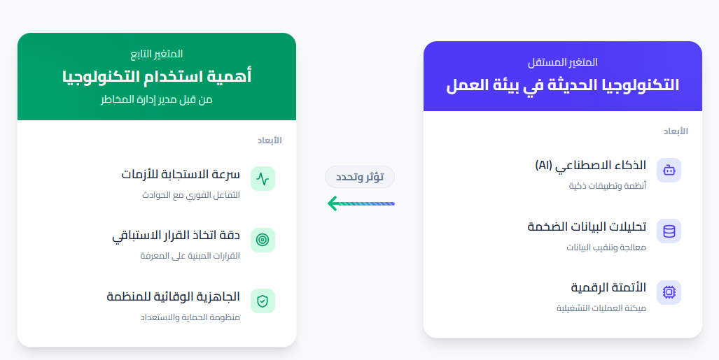
اتجاه العلاقة بين المتغيرات: التكنولوجيا في بيئة العمل تؤثر وتحدد أهمية استخدامها من قبل مدير إدارة المخاطر.

1.9حدود الدراسة

لتأطير البحث وضمان دقة النتائج الميدانية، تلتزم الدراسة بالحدود الهيكلية التالية:
الحدود الموضوعية: تقتصر الدراسة موضوعياً على بحث وتقييم أهمية استخدام التكنولوجيا في بيئة العمل من قبل مدير إدارة المخاطر ودورها في رفع كفاءة الحوكمة والتحليل.
الحدود المكانية: تُطبق الدراسة ميدانياً على المؤسسات والشركات والمنظمات الحيوية العاملة داخل النطاق الجغرافي للمملكة العربية السعودية.
الحدود الزمنية: تتم الممارسات البحثية والجمع الميداني للبيانات خلال عام 2026م.
الحدود البشرية: تستهدف الدراسة فئة مديري ومسؤولي وممارسي إدارة المخاطر في المؤسسات السعودية المعنية بالتحول الرقمي

الفصل الثاني

الدراسات السابقة

2.1-مقدمة

يشهد العالم في الوقت الحاضر تطورًا متسارعًا في مجال التكنولوجيا، الأمر الذي أدى إلى زيادة الاعتماد على الأنظمة والتطبيقات الرقمية في مختلف المجالات الإدارية والتنظيمية وقد أصبحت التكنولوجيا عنصرًا أساسيًا في بيئة العمل الحديثة لما توفره من وسائل تساعد على تحسين الأداء، وتسهيل الإجراءات، ودعم عملية اتخاذ القرارات داخل المؤسسات كما أسهمت التطورات التقنية في توفير أدوات متقدمة تساعد الإدارات المختلفة على التعامل مع التحديات والمتغيرات التي تواجهها بصورة أكثر كفاءة وفعالية.
وتعد إدارة المخاطر من المجالات التي استفادت بشكل كبير من التطورات التكنولوجية، حيث أصبح بإمكان مديري إدارة المخاطر استخدام الأنظمة الرقمية وقواعد البيانات وبرامج التحليل المختلفة لتحديد المخاطر المحتملة وتقييمها ومتابعتها بصورة دقيقة ومنظمة كما تساعد التكنولوجيا على توفير المعلومات اللازمة في الوقت المناسب، مما يسهم في دعم القرارات الإدارية وتقليل الآثار السلبية للمخاطر التي قد تواجه المؤسسات.
ويهدف هذا الفصل إلى استعراض الأدبيات والدراسات السابقة المرتبطة بموضوع الدراسة، من خلال تناول متغيرات البحث الرئيسة المتمثلة في أهمية استخدام التكنولوجيا من قبل مدير إدارة المخاطر والتكنولوجيا في بيئة العمل، بالإضافة إلى عرض مجموعة من الدراسات السابقة العربية والأجنبية ذات الصلة، ومناقشة أبرز نتائجها، وبيان أوجه الاستفادة منها في الدراسة الحالية، وصولًا إلى تقديم الإطار النظري الذي تستند إليه الدراسة.

2.2المتغير التابع

2.2.1مفهوم أهمية استخدام التكنولوجيا من قبل مدير إدارة المخاطر
أصبحت التكنولوجيا في العصر الحديث من الركائز الأساسية التي تعتمد عليها المؤسسات في إدارة أعمالها وتحقيق أهدافها المختلفة. ومع تزايد حجم البيانات وتعقد بيئات العمل، برزت الحاجة إلى استخدام الوسائل التكنولوجية الحديثة لدعم العمليات الإدارية وتحسين جودة القرارات المتخذة داخل المؤسسات. ويعد مدير إدارة المخاطر من أكثر الفئات الوظيفية التي تحتاج إلى الاستفادة من التكنولوجيا، نظراً لطبيعة المهام التي تتطلب جمع المعلومات وتحليلها ومتابعة المخاطر المحتملة بشكل مستمر.
وتتمثل أهمية استخدام التكنولوجيا من قبل مدير إدارة المخاطر في قدرتها على توفير المعلومات الدقيقة في الوقت المناسب، مما يساعد على التعرف على المخاطر المحتملة قبل حدوثها واتخاذ الإجراءات المناسبة للحد من آثارها. كما تسهم التكنولوجيا في تسهيل عمليات تحليل البيانات وتقييم المخاطر، بالإضافة إلى دعم التخطيط واتخاذ القرارات المبنية على معلومات واقعية وموثوقة.
وتساعد الأنظمة التقنية الحديثة على تحسين كفاءة العمل من خلال تقليل الوقت والجهد اللازمين لإنجاز المهام المختلفة، فضلاً عن تعزيز دقة التقارير والنتائج المتعلقة بإدارة المخاطر. كما تتيح التكنولوجيا إمكانية متابعة التغيرات المستمرة في بيئة العمل والتعامل معها بصورة أكثر سرعة ومرونة، الأمر الذي يجعل استخدامها ضرورة أساسية لمديري إدارة المخاطر في المؤسسات الحديثة، خاصة في ظل التطورات التقنية المتسارعة التي يشهدها العالم اليوم.

2.2.2أهمية استخدام التكنولوجيا في إدارة المخاطر

تزداد أهمية استخدام التكنولوجيا في إدارة المخاطر مع التطور المستمر في بيئات العمل وتزايد التحديات التي تواجه المؤسسات في مختلف القطاعات. فقد أصبحت التكنولوجيا وسيلة فعالة تساعد المؤسسات على التعرف على المخاطر المحتملة وتحليلها والتعامل معها بطريقة أكثر دقة وسرعة مقارنة بالأساليب التقليدية. كما تسهم في توفير المعلومات والبيانات اللازمة لدعم القرارات المتعلقة بإدارة المخاطر، مما يساعد على تقليل الخسائر وتحقيق قدر أكبر من الاستقرار التنظيمي.
وتساعد التكنولوجيا في تحسين عمليات جمع البيانات وتحليلها من خلال استخدام الأنظمة الرقمية والبرامج المتخصصة التي تمكن مديري إدارة المخاطر من متابعة المؤشرات المختلفة واكتشاف المشكلات المحتملة في مراحل مبكرة. كما تتيح هذه التقنيات إمكانية إعداد التقارير الدورية ومراقبة مستوى المخاطر بصورة مستمرة، الأمر الذي يسهم في رفع مستوى الرقابة وتحسين كفاءة الأداء داخل المؤسسة.
ومن الجوانب المهمة أيضاً أن التكنولوجيا تساعد على تعزيز سرعة الاستجابة للمخاطر والأزمات من خلال توفير المعلومات بشكل فوري ودقيق، مما يدعم اتخاذ القرارات المناسبة في الوقت المناسب. كما تسهم في تحسين التواصل وتبادل المعلومات بين الإدارات المختلفة، الأمر الذي يساعد على بناء بيئة عمل أكثر قدرة على مواجهة المخاطر والتحديات. لذلك أصبحت التكنولوجيا من العناصر الأساسية التي تعتمد عليها المؤسسات الحديثة في تطوير أنظمة إدارة المخاطر وتحقيق أهدافها بكفاءة وفاعلية.

2.2.3فوائد استخدام التكنولوجيا لمدير إدارة المخاطر

توفر التكنولوجيا العديد من الفوائد التي تسهم في دعم أعمال مدير إدارة المخاطر وتحسين قدرته على أداء مهامه بكفاءة وفعالية. فقد أصبحت الأنظمة التقنية الحديثة من الأدوات الأساسية التي تساعد على جمع المعلومات وتحليلها وتقديمها بصورة منظمة، مما يمكن مدير إدارة المخاطر من اتخاذ قرارات أكثر دقة واستناداً إلى بيانات ومؤشرات واقعية. كما تساعد التكنولوجيا على تقليل الاعتماد على الإجراءات اليدوية التي قد تتسبب في حدوث الأخطاء أو التأخير في إنجاز المهام.
ومن أبرز الفوائد التي تحققها التكنولوجيا لمدير إدارة المخاطر تحسين القدرة على اكتشاف المخاطر المحتملة ومتابعتها بشكل مستمر، حيث توفر البرامج والأنظمة الحديثة أدوات متخصصة لرصد المتغيرات وتحليل البيانات المتعلقة بالمخاطر. كما تساعد هذه الأدوات على إعداد التقارير الدورية وعرض النتائج بطريقة واضحة تسهل عملية المتابعة والتقييم.
وتسهم التكنولوجيا أيضاً في تعزيز سرعة الاستجابة للمخاطر من خلال توفير المعلومات في الوقت المناسب وإتاحة الوصول إليها بسهولة، مما يساعد على اتخاذ الإجراءات اللازمة قبل تفاقم المشكلات. بالإضافة إلى ذلك، تدعم التكنولوجيا عمليات التواصل وتبادل المعلومات بين الإدارات المختلفة داخل المؤسسة، الأمر الذي يسهم في تحقيق التكامل والتنسيق في التعامل مع المخاطر. ومن خلال هذه المزايا أصبحت التكنولوجيا عاملاً مهماً في رفع كفاءة إدارة المخاطر وتحسين جودة الأداء المؤسسي، مما يعزز قدرة المؤسسات على مواجهة التحديات وتحقيق أهدافها بصورة أكثر فاعلية.

2.3المتغير المستقل

2.3.1مفهوم التكنولوجيا في بيئة العمل

تشير التكنولوجيا في بيئة العمل إلى مجموعة الأدوات والأنظمة والتطبيقات التقنية التي تستخدمها المؤسسات لدعم عملياتها الإدارية والتشغيلية وتحسين مستوى الأداء والإنتاجية. وقد أصبحت التكنولوجيا جزءاً أساسياً من بيئات العمل الحديثة نتيجة التطورات المتسارعة في مجال تقنية المعلومات والاتصالات، حيث تعتمد المؤسسات على الأنظمة الرقمية في إدارة البيانات وتنظيم الأعمال وتسهيل التواصل بين العاملين والإدارات المختلفة.
وتتعدد أشكال التكنولوجيا المستخدمة في بيئة العمل، حيث تشمل الحواسيب والبرامج الإدارية وقواعد البيانات وأنظمة الاتصال الحديثة والتطبيقات الإلكترونية المختلفة التي تساعد على إنجاز المهام بصورة أكثر كفاءة. كما تسهم التكنولوجيا في تسريع إجراءات العمل وتقليل الأخطاء الناتجة عن العمليات اليدوية، إضافة إلى تحسين مستوى الدقة في حفظ المعلومات واسترجاعها عند الحاجة.
وتلعب التكنولوجيا دوراً مهماً في دعم عملية اتخاذ القرار من خلال توفير البيانات والمعلومات بشكل سريع ومنظم، مما يساعد الإدارات على تحليل المشكلات واختيار الحلول المناسبة. كما تسهم في تعزيز التعاون بين العاملين وتسهيل تبادل المعلومات داخل المؤسسة، الأمر الذي ينعكس إيجاباً على مستوى الأداء العام. وفي ظل التحول الرقمي الذي تشهده المؤسسات في الوقت الحالي، أصبحت التكنولوجيا من العوامل الرئيسية التي تساعد على تحقيق التميز المؤسسي ومواكبة التطورات المتلاحقة في مختلف المجالات، مما يجعلها ضرورة أساسية في بيئة العمل المعاصرة.

2.3.2خصائص التكنولوجيا في بيئة العمل

تتميز التكنولوجيا في بيئة العمل بمجموعة من الخصائص التي جعلتها من أهم العناصر المؤثرة في نجاح المؤسسات وتحقيق أهدافها. ومن أبرز هذه الخصائص السرعة في إنجاز الأعمال، حيث تساعد الأنظمة والتطبيقات التقنية على تنفيذ المهام المختلفة خلال وقت قصير مقارنة بالأساليب التقليدية، مما يسهم في رفع مستوى الإنتاجية وتحسين كفاءة الأداء داخل المؤسسة.
كما تتميز التكنولوجيا بالدقة في معالجة البيانات والمعلومات، حيث تقلل من احتمالية وقوع الأخطاء البشرية وتساعد على حفظ البيانات وتنظيمها واسترجاعها بسهولة عند الحاجة. وتعد هذه الخاصية من الجوانب المهمة التي تعتمد عليها المؤسسات في اتخاذ القرارات الإدارية المبنية على معلومات دقيقة وموثوقة. بالإضافة إلى ذلك، توفر التكنولوجيا مستوى عالياً من المرونة في أداء الأعمال، إذ يمكن تعديل الأنظمة وتطويرها بما يتناسب مع احتياجات المؤسسة ومتطلبات العمل المتغيرة.
ومن الخصائص المهمة أيضاً قدرة التكنولوجيا على تعزيز التواصل وتبادل المعلومات بين العاملين والإدارات المختلفة، مما يسهم في تحسين التنسيق وسرعة إنجاز المهام. كما تساعد على دعم الابتكار والتطوير المستمر من خلال إتاحة أدوات وتقنيات حديثة تسهم في تحسين أساليب العمل وتقديم حلول أكثر كفاءة للمشكلات والتحديات التي تواجه المؤسسات. وبفضل هذه الخصائص أصبحت التكنولوجيا عنصراً أساسياً في بيئة العمل الحديثة، حيث تسهم في رفع مستوى الأداء وتحقيق الميزة التنافسية وتعزيز قدرة المؤسسات على مواكبة التطورات المتسارعة في مختلف المجالات.

2.3.3تطبيقات التكنولوجيا في إدارة المخاطر

تُستخدم التكنولوجيا في إدارة المخاطر من خلال العديد من التطبيقات والأنظمة التي تساعد المؤسسات على تحديد المخاطر وتحليلها ومتابعتها بصورة أكثر كفاءة وفعالية. وقد أصبح الاعتماد على التكنولوجيا أمراً ضرورياً في ظل التغيرات المتسارعة التي تشهدها بيئات العمل، حيث توفر الأنظمة التقنية الحديثة أدوات تساعد على التعامل مع كميات كبيرة من البيانات والمعلومات المتعلقة بالمخاطر المحتملة.
ومن أبرز تطبيقات التكنولوجيا في إدارة المخاطر استخدام قواعد البيانات الإلكترونية التي تسهم في جمع المعلومات المتعلقة بالمخاطر وتنظيمها وحفظها بطريقة تسهل الرجوع إليها عند الحاجة. كما تستخدم المؤسسات برامج تحليل البيانات التي تساعد على تقييم المخاطر وتحديد درجة تأثيرها واحتمالية حدوثها، مما يدعم عملية اتخاذ القرارات المناسبة للحد من آثارها السلبية.
وتشمل تطبيقات التكنولوجيا أيضاً أنظمة الإنذار المبكر التي تساعد على اكتشاف المشكلات والمخاطر المحتملة قبل وقوعها، بالإضافة إلى أنظمة المراقبة الإلكترونية التي تتيح متابعة العمليات والأنشطة بصورة مستمرة. كما تسهم تقنيات الذكاء الاصطناعي وتحليل البيانات الضخمة في تحسين قدرة المؤسسات على التنبؤ بالمخاطر المستقبلية ووضع الخطط المناسبة للتعامل معها.
وتساعد هذه التطبيقات على تعزيز كفاءة إدارة المخاطر من خلال توفير معلومات دقيقة وحديثة تسهم في دعم القرارات الإدارية وتحسين مستوى الاستجابة للتحديات المختلفة. لذلك أصبحت التكنولوجيا أداة مهمة تعتمد عليها المؤسسات الحديثة لتطوير أنظمة إدارة المخاطر وتحقيق مستويات أعلى من الكفاءة والفاعلية في بيئة العمل.

2.3.4التحديات المرتبطة باستخدام التكنولوجيا في بيئة العمل

على الرغم من الفوائد العديدة التي تحققها التكنولوجيا في بيئة العمل، إلا أن المؤسسات قد تواجه مجموعة من التحديات التي تؤثر في مستوى الاستفادة منها وتطبيقها بالشكل المطلوب. وتختلف هذه التحديات من مؤسسة إلى أخرى وفقاً لطبيعة العمل والإمكانات المتاحة ومستوى الجاهزية التقنية لدى العاملين. ولذلك فإن نجاح استخدام التكنولوجيا لا يعتمد فقط على توفير الأنظمة والأدوات الحديثة، بل يتطلب أيضاً تهيئة البيئة المناسبة لاستخدامها بكفاءة.
ومن أبرز التحديات التي تواجه المؤسسات ارتفاع التكاليف المرتبطة بشراء الأنظمة التقنية وتحديثها وصيانتها بشكل مستمر، حيث تحتاج بعض المؤسسات إلى استثمارات مالية كبيرة لتطوير بنيتها التكنولوجية. كما قد تواجه المؤسسات تحديات تتعلق بأمن المعلومات وحماية البيانات، خاصة في ظل زيادة الاعتماد على الأنظمة الرقمية وتبادل المعلومات إلكترونياً.
ومن التحديات الأخرى نقص الخبرة أو المهارات التقنية لدى بعض العاملين، الأمر الذي قد يحد من الاستفادة الكاملة من الأنظمة والتطبيقات الحديثة. كما قد يواجه بعض الموظفين صعوبة في التكيف مع التغيرات التقنية الجديدة أو مقاومة للتغيير نتيجة الاعتياد على الأساليب التقليدية في العمل. بالإضافة إلى ذلك، قد تتعرض الأنظمة التقنية لبعض المشكلات الفنية أو الأعطال التي تؤثر على سير العمل وتؤدي إلى تعطيل بعض العمليات داخل المؤسسة.
وبالرغم من هذه التحديات، فإن المؤسسات التي تعمل على تطوير قدراتها التقنية وتدريب موظفيها بشكل مستمر تكون أكثر قدرة على الاستفادة من التكنولوجيا وتحقيق أهدافها بكفاءة وفعالية في بيئة العمل الحديثة.

2.4الدراسات السابقة

الدراسة الأولى:
أجرى Xu وLv وWang (2024) دراسة بعنوان "أثر التحول الرقمي على أداء الشركات من منظور إدارة المخاطر المؤسسية"، وهدفت الدراسة إلى التعرف على دور التحول الرقمي في تحسين أداء المؤسسات من خلال تعزيز ممارسات إدارة المخاطر المؤسسية. واعتمدت الدراسة على المنهج الكمي وتحليل بيانات عدد من الشركات، وذلك لدراسة العلاقة بين التحول الرقمي والأداء المؤسسي. وأظهرت النتائج أن التحول الرقمي يسهم بصورة إيجابية في تعزيز فعالية إدارة المخاطر وتحسين الأداء المؤسسي، كما يساعد في توفير معلومات دقيقة تدعم عملية اتخاذ القرار وتحسن من كفاءة الرقابة الداخلية داخل المؤسسات.
الدراسة الثانية:
أجرى Saeed (2023) دراسة بعنوان "بيئات العمل الرقمية وسلوك أمن المعلومات لدى الموظفين في المملكة العربية السعودية"، وهدفت إلى دراسة أثر بيئات العمل الرقمية في سلوك الموظفين فيما يتعلق بأمن المعلومات داخل المؤسسات السعودية. واعتمدت الدراسة على المنهج الوصفي التحليلي من خلال جمع البيانات من العاملين في بيئات عمل رقمية. وأظهرت النتائج أن استخدام التكنولوجيا في بيئة العمل يسهم في تحسين كفاءة الأداء الوظيفي وتعزيز تبادل المعلومات، كما أكدت أهمية رفع مستوى الوعي التقني والأمني لدى الموظفين لضمان الاستخدام الفعال للتكنولوجيا.
الدراسة الثالثة:
أجرى Alshammari وآخرون (2024) دراسة بعنوان "معضلة التحول الرقمي في عصر المتغيرات المتسارعة: تأثير الثقافة التنظيمية على نجاح التحول الرقمي"، وهدفت الدراسة إلى التعرف على دور الثقافة التنظيمية في دعم نجاح التحول الرقمي داخل المؤسسات. واعتمدت الدراسة على المنهج الوصفي التحليلي وتحليل البيانات المتعلقة بممارسات التحول الرقمي. وأظهرت النتائج أن نجاح تطبيق التكنولوجيا لا يعتمد فقط على توفر الأنظمة التقنية، بل يتطلب أيضاً وجود ثقافة تنظيمية داعمة ومستوى مناسب من دعم الإدارة العليا واستعداد العاملين لتبني التقنيات الحديثة.
الدراسة الرابعة:
أجرى Jerome وآخرون (2024) دراسة بعنوان "تحقيق الميزة التنافسية من خلال الإدارة الاستباقية للمخاطر المدعومة بالتكنولوجيا"، وهدفت الدراسة إلى تحليل دور التكنولوجيا الحديثة في دعم الإدارة الاستباقية للمخاطر وتحقيق الميزة التنافسية للمؤسسات. واعتمدت الدراسة على تحليل العلاقات بين التكنولوجيا وإدارة المخاطر والأداء المؤسسي. وأظهرت النتائج أن استخدام التكنولوجيا يسهم في تحسين القدرة على التنبؤ بالمخاطر والتعامل معها قبل حدوثها، كما يعزز من قدرة المؤسسات على مواجهة التحديات وتحقيق أداء أكثر كفاءة.
الدراسة الخامسة:
أجرى الضهين (2024) دراسة بعنوان "أثر القيادة في نجاح التحول الرقمي: دراسة تطبيقية على مستشفى الملك خالد بمنطقة تبوك بالمملكة العربية السعودية"، وهدفت إلى التعرف على دور القيادة الإدارية في دعم نجاح التحول الرقمي داخل المؤسسات الصحية. واعتمدت الدراسة على المنهج الوصفي التحليلي باستخدام الاستبانة لجمع البيانات. وأظهرت النتائج أن القيادة الفعالة تسهم في تعزيز تبني التكنولوجيا وتشجيع العاملين على استخدام الأنظمة الرقمية الحديثة، مما ينعكس إيجاباً على مستوى الأداء المؤسسي.
الدراسة السادسة:
أجرى سقاط (2024) دراسة بعنوان "التحول الرقمي في المنظمات العامة: دراسة تطبيقية على وزارة الصحة في المملكة العربية السعودية"، وهدفت إلى التعرف على واقع التحول الرقمي في المؤسسات الحكومية السعودية وأثره في تطوير الأداء الإداري. واعتمدت الدراسة على المنهج الوصفي التحليلي، وأظهرت النتائج أن التحول الرقمي يسهم في تحسين كفاءة الإجراءات الإدارية ورفع مستوى جودة الخدمات المقدمة، بالإضافة إلى تعزيز سرعة إنجاز الأعمال وتحسين مستوى اتخاذ القرار.
الدراسة السابعة:
أجرى المطرودي (2024) دراسة بعنوان "التفاعل بين التحول الرقمي والثقافة التنظيمية في البيئة الجامعية السعودية"، وهدفت الدراسة إلى التعرف على أثر التحول الرقمي في تطوير الأداء المؤسسي داخل الجامعات السعودية. وأظهرت النتائج أن الاستثمار في التكنولوجيا الحديثة وتطوير مهارات العاملين يسهمان في رفع كفاءة الأداء وتحسين جودة الخدمات وتعزيز قدرة المؤسسات التعليمية على تحقيق أهدافها.
الدراسة الثامنة:
أجرى السمري والمحيميد (2024) دراسة بعنوان "التحول الرقمي وأثره في تحقيق البعد الاقتصادي للتنمية المستدامة: دراسة تطبيقية على قطاع البنوك التجارية بالمملكة العربية السعودية"، وهدفت إلى التعرف على أثر التحول الرقمي في تحسين الأداء المؤسسي وتعزيز التنمية الاقتصادية. وأظهرت النتائج أن استخدام التكنولوجيا والتحول الرقمي يسهمان في رفع كفاءة العمليات التشغيلية وتحسين جودة الخدمات ودعم القرارات الإدارية المبنية على البيانات والمعلومات الدقيقة.

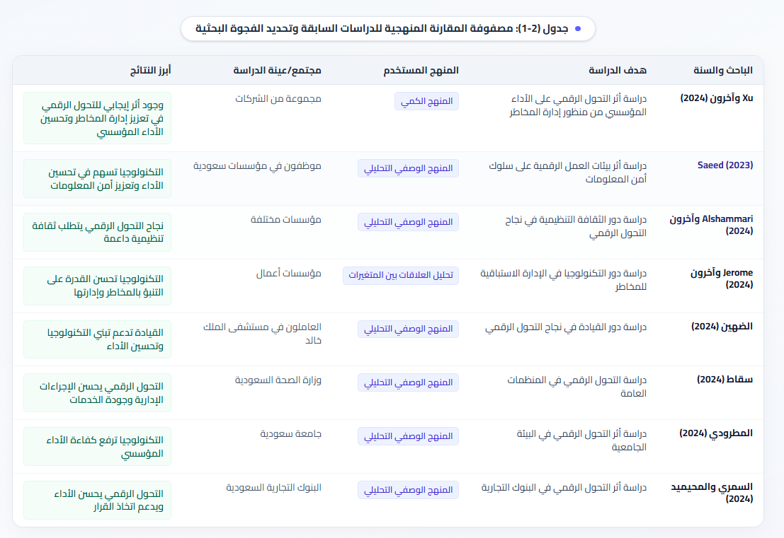

2.4.1مناقشة الدراسات السابقة
من خلال استعراض الدراسات السابقة، يتضح وجود اهتمام متزايد بدور التكنولوجيا والتحول الرقمي في تطوير أداء المؤسسات وتحسين كفاءة العمليات الإدارية وإدارة المخاطر. وقد أكدت معظم الدراسات أن استخدام التكنولوجيا يسهم في دعم اتخاذ القرارات وتحسين جودة المعلومات المتاحة للإدارة، بالإضافة إلى تعزيز القدرة على مواجهة التحديات والمخاطر المختلفة. كما أشارت الدراسات إلى أن نجاح تطبيق التكنولوجيا يتطلب وجود بنية تقنية مناسبة، ودعم من الإدارة العليا، وتطوير مهارات العاملين بما يتوافق مع متطلبات التحول الرقمي.
ومن حيث أوجه الاتفاق، فقد اتفقت معظم الدراسات على أن التكنولوجيا أصبحت عاملاً أساسياً في تحسين الأداء المؤسسي ورفع كفاءة العمليات التشغيلية، كما أكدت أهمية الأنظمة الرقمية في دعم إدارة المخاطر وتحسين القدرة على جمع المعلومات وتحليلها واتخاذ القرارات المناسبة في الوقت المناسب. كذلك أظهرت الدراسات أهمية نشر الثقافة التقنية بين العاملين وتعزيز جاهزية المؤسسات للاستفادة من التقنيات الحديثة.
أما من حيث أوجه الاختلاف، فقد اختلفت الدراسات في طبيعة القطاعات التي تناولتها، حيث ركز بعضها على القطاع الصحي، بينما تناولت دراسات أخرى القطاع المصرفي أو المؤسسات التعليمية أو الشركات التجارية. كما اختلفت في أهدافها ومناهجها البحثية والعينات المستخدمة، الأمر الذي أدى إلى تنوع النتائج والتوصيات التي توصلت إليها.
وتتمثل الفجوة البحثية في أن معظم الدراسات السابقة ركزت على التحول الرقمي أو الأداء المؤسسي بشكل عام، في حين لم تتناول بصورة مباشرة أهمية استخدام التكنولوجيا في بيئة العمل من قبل مدير إدارة المخاطر في السوق السعودي. ومن هنا تأتي أهمية الدراسة الحالية التي تسعى إلى التركيز على هذا الجانب وتوضيح أهمية استخدام التكنولوجيا ودورها في دعم أعمال إدارة المخاطر داخل المؤسسات السعودية.

2.5الإطار النظري للدراسة

تعتمد الدراسة الحالية على نموذج قبول التكنولوجيا (Technology Acceptance Model - TAM)، والذي يعد من أكثر النماذج استخداماً في الدراسات المتعلقة بتبني التكنولوجيا واستخدامها في بيئات العمل المختلفة. وقد تم تطوير هذا النموذج من قبل Davis عام 1989 بهدف تفسير العوامل التي تؤثر في قبول الأفراد للتكنولوجيا واستعدادهم لاستخدامها في أداء مهامهم الوظيفية.
ويرتكز نموذج قبول التكنولوجيا على متغيرين رئيسيين، هما المنفعة المدركة وسهولة الاستخدام المدركة. وتشير المنفعة المدركة إلى درجة اعتقاد الفرد بأن استخدام التكنولوجيا سيسهم في تحسين أدائه الوظيفي وزيادة كفاءته في إنجاز المهام. أما سهولة الاستخدام المدركة فتعبر عن مدى اعتقاد الفرد بأن استخدام التكنولوجيا لا يتطلب جهداً كبيراً أو مهارات معقدة، مما يشجعه على تبنيها واستخدامها بصورة مستمرة.
ويعد هذا النموذج مناسباً للدراسة الحالية نظراً لارتباطه المباشر بموضوع أهمية استخدام التكنولوجيا في بيئة العمل من قبل مدير إدارة المخاطر، حيث يساعد في تفسير مدى إدراك مديري إدارة المخاطر لأهمية التكنولوجيا وفوائدها في دعم أعمالهم وتحسين قدرتهم على تحليل المخاطر واتخاذ القرارات المناسبة. كما يسهم النموذج في توضيح العلاقة بين استخدام التكنولوجيا وتحسين الأداء الوظيفي داخل المؤسسات.
وبناءً على ذلك، تستند الدراسة الحالية إلى نموذج قبول التكنولوجيا بوصفه إطاراً نظرياً يساعد على فهم أهمية استخدام التكنولوجيا في بيئة العمل ودورها في دعم أنشطة إدارة المخاطر داخل المؤسسات العاملة في السوق السعودي.

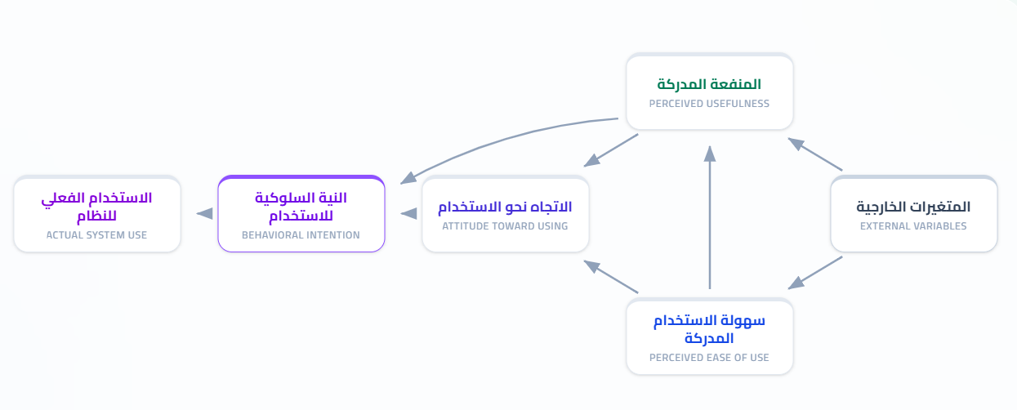

شكل (2-1): نموذج قبول التكنولوجيا (TAM)
المصدر: إعداد الباحثة بالاعتماد على Davis (1989)

يوضح الشكل (2-1) مكونات نموذج قبول التكنولوجيا (TAM)، حيث يبين أن إدراك الأفراد للمنفعة المتحققة من استخدام التكنولوجيا وسهولة استخدامها يؤثر في اتجاهاتهم نحو استخدامها، الأمر الذي ينعكس على نيتهم السلوكية للاستخدام ومن ثم على الاستخدام الفعلي للتكنولوجيا داخل بيئة العمل ويعد هذا النموذج من أكثر النماذج استخداماً في تفسير تبني التكنولوجيا واستخدامها في المؤسسات المختلفة.

الفصل الثالث

منهجية الدراسة

3.1مقدمة الفصل الثالث

يتناول هذا الفصل منهجية الدراسة والإجراءات التي تم اتباعها لتحقيق أهداف البحث والإجابة عن تساؤلاته واختبار فرضياته. وتعد المنهجية من العناصر الأساسية في البحث العلمي، حيث توضح الأساليب والإجراءات التي يعتمد عليها الباحث في جمع البيانات وتحليلها والوصول إلى نتائج علمية دقيقة يمكن الاستفادة منها في تفسير الظاهرة محل الدراسة.
وتركز الدراسة الحالية على أهمية استخدام التكنولوجيا في بيئة العمل من قبل مدير إدارة المخاطر في السوق السعودي، وذلك من خلال التعرف على آراء أفراد عينة الدراسة حول أهمية التكنولوجيا ودورها في دعم أعمال إدارة المخاطر وتحسين كفاءة الأداء واتخاذ القرارات داخل المؤسسات. ولتحقيق ذلك تم اختيار المنهج البحثي المناسب لطبيعة الدراسة وأهدافها، إضافة إلى تحديد مجتمع الدراسة والعينة المستهدفة وأداة جمع البيانات المستخدمة.
كما يتضمن هذا الفصل وصفاً لتصميم الدراسة، ومجتمع البحث، وخصائص العينة، ومحددات حجمها، وإجراءات جمع البيانات، والحدود التي تلتزم بها الدراسة، بالإضافة إلى الأساليب الإحصائية التي سيتم استخدامها لتحليل البيانات واختبار الفرضيات. ويهدف ذلك إلى توفير إطار منهجي واضح يساعد في الوصول إلى نتائج موضوعية تسهم في تحقيق أهداف الدراسة والإجابة عن تساؤلاتها بصورة علمية ومنظمة.

3.2تصميم البحث

اعتمدت الدراسة الحالية على المنهج الوصفي التحليلي، وذلك لملاءمته لطبيعة الدراسة وأهدافها، حيث يعد من أكثر المناهج استخداماً في الدراسات الإدارية والإنسانية التي تهدف إلى وصف الظواهر وتحليلها وتفسيرها بالاعتماد على البيانات التي يتم جمعها من أفراد عينة الدراسة. ويساعد هذا المنهج في تقديم وصف دقيق لواقع الظاهرة محل الدراسة، بالإضافة إلى تحليل العلاقات بين المتغيرات واستخلاص النتائج التي تسهم في الإجابة عن تساؤلات الدراسة واختبار فرضياتها.
ويهدف استخدام المنهج الوصفي التحليلي في هذه الدراسة إلى التعرف على أهمية استخدام التكنولوجيا في بيئة العمل من قبل مدير إدارة المخاطر في السوق السعودي، من خلال دراسة آراء أفراد العينة وتحليلها بصورة علمية ومنظمة. كما يسهم هذا المنهج في قياس مستوى إدراك أفراد الدراسة لأهمية التكنولوجيا ودورها في دعم إدارة المخاطر وتحسين الأداء المؤسسي واتخاذ القرارات الإدارية.
واعتمدت الدراسة على أسلوب المسح الميداني باستخدام الاستبانة بوصفها أداة رئيسية لجمع البيانات، حيث تم تصميم مجموعة من الفقرات التي تعكس متغيرات الدراسة وأبعادها المختلفة. وتم توزيع الاستبانة على أفراد العينة المستهدفة بهدف جمع البيانات اللازمة وتحليلها باستخدام الأساليب الإحصائية المناسبة للوصول إلى نتائج دقيقة وموضوعية تدعم أهداف الدراسة وتسهم في تقديم توصيات يمكن الاستفادة منها في تطوير بيئة العمل وتعزيز استخدام التكنولوجيا في مجال إدارة المخاطر.

3.3مجتمع البحث

يمثل مجتمع البحث جميع الأفراد أو الجهات التي تنطبق عليها خصائص الدراسة والذين يمكن الحصول منهم على البيانات اللازمة لتحقيق أهداف البحث. ويعد تحديد مجتمع البحث من الخطوات الأساسية في الدراسات العلمية، حيث يساعد في اختيار العينة المناسبة وجمع البيانات بصورة منظمة ودقيقة.
ويتكون مجتمع الدراسة الحالية من العاملين في المؤسسات والشركات العاملة في السوق السعودي، وبشكل خاص الأفراد المرتبطين بالأعمال الإدارية وإدارة المخاطر واستخدام الأنظمة والتقنيات الحديثة في بيئة العمل. وقد تم اختيار هذا المجتمع نظراً لارتباطه المباشر بموضوع الدراسة المتمثل في أهمية استخدام التكنولوجيا في بيئة العمل من قبل مدير إدارة المخاطر، حيث يمتلك أفراد هذا المجتمع الخبرة والمعرفة التي تمكنهم من تقييم دور التكنولوجيا وأهميتها في دعم أعمال إدارة المخاطر وتحسين الأداء المؤسسي.
ويتميز مجتمع الدراسة بتنوعه من حيث طبيعة المؤسسات والقطاعات التي يعمل بها الأفراد، الأمر الذي يسهم في توفير آراء ووجهات نظر مختلفة حول استخدام التكنولوجيا في بيئة العمل. كما يساعد هذا التنوع في تعزيز قدرة الدراسة على الوصول إلى نتائج أكثر شمولية وواقعية تعكس واقع استخدام التكنولوجيا في المؤسسات السعودية.
وقد تم الاعتماد على عينة من أفراد المجتمع المستهدف لجمع البيانات اللازمة للدراسة من خلال الاستبانة، وذلك بهدف الحصول على معلومات تساعد في الإجابة عن تساؤلات الدراسة واختبار فرضياتها وتحقيق أهدافها بصورة علمية ومنهجية.

3.4خصائص العينة

تشير خصائص العينة إلى السمات الديموغرافية والوظيفية لأفراد الدراسة الذين تم اختيارهم للمشاركة في الإجابة عن الاستبانة. وتساعد دراسة خصائص العينة في تكوين صورة واضحة عن أفراد الدراسة وفهم طبيعة الفئات التي تمثلها النتائج التي سيتم التوصل إليها.
وتتضمن خصائص العينة في هذه الدراسة مجموعة من المتغيرات الديموغرافية التي يمكن أن يكون لها تأثير في استجابات المشاركين تجاه موضوع الدراسة، وتشمل الجنس، والعمر، والمؤهل العلمي، وسنوات الخبرة، وطبيعة جهة العمل. وقد تم اختيار هذه المتغيرات بهدف التعرف على مدى وجود فروق في استجابات أفراد العينة حول أهمية استخدام التكنولوجيا في بيئة العمل من قبل مدير إدارة المخاطر وفقاً لاختلاف خصائصهم الشخصية والوظيفية.
كما تسهم دراسة خصائص العينة في وصف المجتمع المستهدف بصورة أكثر دقة، وتساعد في تفسير النتائج التي سيتم التوصل إليها في الفصل الرابع. وسيتم عرض البيانات المتعلقة بخصائص العينة باستخدام الجداول الإحصائية والتكرارات والنسب المئوية لتوضيح توزيع أفراد العينة حسب المتغيرات الديموغرافية المختلفة.
وتعد هذه الخصائص من العناصر المهمة في الدراسات الميدانية، حيث تساعد في تقييم مدى تمثيل العينة لمجتمع الدراسة، كما تسهم في دعم التحليلات الإحصائية المتعلقة بالفروق بين استجابات المشاركين وفقاً للمتغيرات الديموغرافية المعتمدة في الدراسة.

3.5محددات حجم العينة

يعد تحديد حجم العينة من الخطوات المهمة في الدراسات الميدانية، حيث يسهم في الحصول على بيانات تمثل مجتمع الدراسة بصورة مناسبة وتساعد في الوصول إلى نتائج يمكن الاعتماد عليها عند تحليل البيانات واستخلاص الاستنتاجات. ويعتمد حجم العينة على طبيعة الدراسة وأهدافها وحجم المجتمع المستهدف وإمكانية الوصول إلى أفراد المجتمع وجمع البيانات منهم.
وفي الدراسة الحالية تم الاعتماد على العينة العشوائية البسيطة لجمع البيانات من أفراد المجتمع المستهدف، وذلك بهدف إتاحة الفرصة لجميع أفراد المجتمع للمشاركة في الدراسة وتحقيق درجة مناسبة من التمثيل. كما تم اختيار حجم العينة بما يتناسب مع متطلبات الدراسات الوصفية التحليلية وبما يسمح بإجراء التحليلات الإحصائية اللازمة لاختبار فرضيات الدراسة والإجابة عن تساؤلاتها.
ونظراً لصعوبة حصر جميع أفراد المجتمع المستهدف بشكل دقيق، فقد تم توزيع الاستبانة إلكترونياً على مجموعة من العاملين في المؤسسات والشركات العاملة في السوق السعودي ممن تتوافر لديهم الخبرة أو المعرفة المتعلقة باستخدام التكنولوجيا في بيئة العمل وإدارة المخاطر. وتم اعتماد الاستبانات الصالحة للتحليل الإحصائي فقط بعد مراجعتها والتأكد من اكتمال البيانات الواردة فيها.
ويسهم الحجم المناسب للعينة في تعزيز دقة النتائج وتقليل احتمالية التحيز، كما يساعد في تمثيل آراء أفراد المجتمع المستهدف بصورة أفضل، مما يدعم إمكانية تعميم النتائج ضمن حدود الدراسة الحالية.

3.6خطوات جمع البيانات / أداة جمع البيانات

اعتمدت الدراسة الحالية على الاستبانة بوصفها الأداة الرئيسة لجمع البيانات اللازمة لتحقيق أهداف الدراسة والإجابة عن تساؤلاتها واختبار فرضياتها. وتعد الاستبانة من أكثر أدوات البحث العلمي استخداماً في الدراسات الوصفية والتحليلية، لما تتميز به من قدرة على جمع البيانات من عدد كبير من الأفراد خلال فترة زمنية مناسبة، بالإضافة إلى سهولة تنظيم البيانات وتحليلها إحصائياً.
وقد تم إعداد الاستبانة بالاستناد إلى الأدبيات النظرية والدراسات السابقة المرتبطة بموضوع الدراسة، بحيث تضمنت مجموعة من الفقرات التي تقيس آراء أفراد العينة حول أهمية استخدام التكنولوجيا في بيئة العمل من قبل مدير إدارة المخاطر. كما اشتملت الاستبانة على قسم خاص بالبيانات الديموغرافية للمشاركين، مثل الجنس والعمر والمؤهل العلمي وسنوات الخبرة وطبيعة جهة العمل.
وتم توزيع الاستبانة إلكترونياً على أفراد العينة المستهدفة من العاملين في المؤسسات والشركات العاملة في السوق السعودي، مع توضيح الهدف من الدراسة وأهمية المشاركة فيها. وبعد جمع الاستبانات، تم مراجعتها للتأكد من اكتمال البيانات وصلاحيتها للتحليل الإحصائي، واستبعاد أي استبانات غير مكتملة أو غير صالحة للاستخدام.
كما تم ترميز البيانات وإدخالها إلى البرنامج الإحصائي المناسب تمهيداً لتحليلها واستخراج النتائج المتعلقة بمتغيرات الدراسة، بما يسهم في الوصول إلى نتائج دقيقة وموضوعية تدعم أهداف الدراسة وتساعد في تقديم التوصيات المناسبة.

3.7حدود الدراسة

تحدد حدود الدراسة الإطار الذي تجرى في نطاقه، وتساعد في توضيح المجال الذي تركز عليه الدراسة الحالية من حيث الموضوع والمكان والزمان والفئة المستهدفة. كما تسهم هذه الحدود في تحديد نطاق النتائج التي يمكن التوصل إليها وإمكانية الاستفادة منها في تفسير الظاهرة محل الدراسة.
أولاً: الحدود الموضوعية:
تقتصر الدراسة الحالية على بحث أهمية استخدام التكنولوجيا في بيئة العمل من قبل مدير إدارة المخاطر، مع التركيز على دور التكنولوجيا في دعم عمليات إدارة المخاطر وتحسين الأداء المؤسسي وتعزيز جودة اتخاذ القرارات داخل المؤسسات العاملة في السوق السعودي.
ثانياً: الحدود المكانية:
تطبق الدراسة على العاملين في المؤسسات والشركات العاملة في المملكة العربية السعودية، باعتبارها البيئة التي يتم من خلالها جمع البيانات المتعلقة بموضوع الدراسة.
ثالثاً: الحدود الزمانية:
تجرى الدراسة خلال العام الدراسي 2025-2026، حيث يتم جمع البيانات وتحليلها خلال الفترة المخصصة لإعداد مشروع التخرج واستكمال متطلباته العلمية.
رابعاً: الحدود البشرية:
تقتصر الدراسة على عينة من العاملين في المؤسسات والشركات السعودية ممن لديهم معرفة أو خبرة باستخدام التكنولوجيا في بيئة العمل وإدارة المخاطر، بما يمكنهم من تقديم آراء مرتبطة بموضوع الدراسة.
وتسهم هذه الحدود في توجيه الدراسة نحو تحقيق أهدافها بصورة أكثر دقة، كما تساعد في تفسير النتائج ضمن الإطار الذي أجريت فيه الدراسة، مع مراعاة أن تعميم النتائج يكون في حدود المجتمع والظروف المشابهة لمجتمع الدراسة الحالي.

3.8الأداة المستخدمة للتحليل الإحصائي

بعد جمع بيانات الدراسة من خلال الاستبانة، سيتم إدخال البيانات وترميزها تمهيداً لتحليلها باستخدام برنامج الحزمة الإحصائية للعلوم الاجتماعية (SPSS)، والذي يعد من أكثر البرامج استخداماً في الدراسات الإدارية والإنسانية لما يوفره من أدوات وأساليب إحصائية تساعد في تنظيم البيانات وتحليلها واستخراج النتائج بصورة دقيقة.
وسيتم استخدام مجموعة من الأساليب الإحصائية المناسبة لطبيعة الدراسة وأهدافها، حيث سيتم الاعتماد على التكرارات والنسب المئوية لوصف خصائص أفراد العينة والمتغيرات الديموغرافية، بالإضافة إلى حساب المتوسطات الحسابية والانحرافات المعيارية للتعرف على اتجاهات استجابات أفراد العينة نحو فقرات الاستبانة.
كما سيتم استخدام الأساليب الإحصائية المناسبة لاختبار فرضيات الدراسة والتعرف على مدى وجود فروق ذات دلالة إحصائية بين استجابات أفراد العينة وفقاً للمتغيرات الديموغرافية. ويسهم ذلك في تقديم نتائج موضوعية تساعد في تفسير البيانات والإجابة عن تساؤلات الدراسة وتحقيق أهدافها بصورة علمية ومنهجية.
وتعرض نتائج التحليل الإحصائي في الفصل الرابع من الدراسة من خلال الجداول والأشكال الإحصائية المناسبة، مع تفسير النتائج ومناقشتها في ضوء الأدبيات النظرية والدراسات السابقة ذات الصلة بموضوع الدراسة.

الفصل الرابع

النتائج والتوصيات

4.1مقدمة

يتناول هذا الفصل عرض وتحليل نتائج الدراسة الميدانية التي تم جمع بياناتها من خلال الاستبانة الموجهة إلى عينة الدراسة، وذلك بهدف التعرف على أهمية استخدام التكنولوجيا في بيئة العمل من قبل مدير إدارة المخاطر في السوق السعودي. وقد تم تحليل البيانات باستخدام الأساليب الإحصائية الوصفية المناسبة لاستخراج النتائج وتفسيرها بما يحقق أهداف الدراسة ويجيب عن تساؤلاتها.
ويبدأ هذا الفصل بعرض الخصائص الديموغرافية لأفراد عينة الدراسة، ثم تحليل استجابات أفراد العينة تجاه متغيرات الدراسة، وأخيراً اختبار فرضيات الدراسة ومناقشة النتائج التي تم التوصل إليها.

4.2خصائص عينة الدراسة

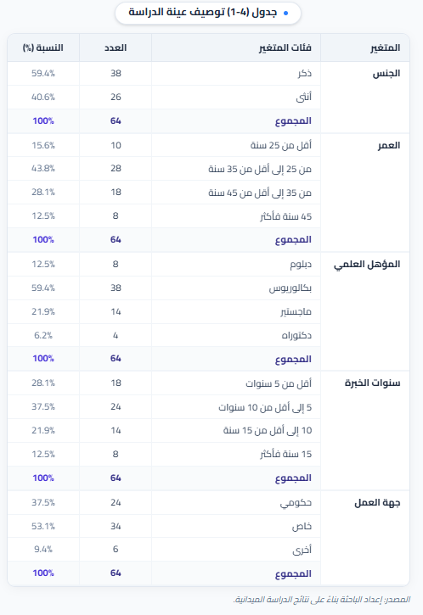
تم توزيع الاستبانة على أفراد عينة الدراسة بهدف التعرف على أهمية استخدام التكنولوجيا في بيئة العمل من قبل مدير إدارة المخاطر في السوق السعودي. وقد بلغ عدد الاستبانات الصالحة للتحليل الإحصائي (64) استبانة. ولغرض التعرف على الخصائص الديموغرافية لأفراد العينة، تم تحليل متغيرات الجنس والعمر والمؤهل العلمي وسنوات الخبرة وجهة العمل، كما هو موضح في الجداول التالية

يتضح من جدول (4-1) أن عدد الذكور بلغ (38) مشاركاً بنسبة (59.4%) من إجمالي أفراد العينة، في حين بلغ عدد الإناث (26) مشاركة بنسبة (40.6%). كما أظهرت النتائج أن الفئة العمرية من (25 إلى أقل من 35 سنة) جاءت في المرتبة الأولى بنسبة (43.8%)، تلتها الفئة العمرية من (35 إلى أقل من 45 سنة) بنسبة (28.1%).
أما بالنسبة للمؤهل العلمي، فقد شكل حملة البكالوريوس النسبة الأعلى من أفراد العينة بنسبة (59.4%)، يليهم حملة الماجستير بنسبة (21.9%). وفيما يتعلق بسنوات الخبرة، تبين أن الفئة التي تمتلك خبرة من (5 إلى أقل من 10 سنوات) جاءت في المرتبة الأولى بنسبة (37.5%).
كما أظهرت النتائج أن العاملين في القطاع الخاص يمثلون النسبة الأكبر من أفراد العينة بنسبة (53.1%)، مقارنة بالقطاع الحكومي بنسبة (37.5%)، في حين بلغت نسبة العاملين في جهات أخرى (9.4%)

4.3قياس صدق وثبات أداة الدراسة

للتأكد من صدق وثبات أداة الدراسة المستخدمة في جمع البيانات، تم إجراء مجموعة من الاختبارات الإحصائية للتحقق من صلاحية الاستبانة لقياس متغيرات الدراسة. وتم الاعتماد على اختبار صدق الاتساق الداخلي، بالإضافة إلى قياس الثبات باستخدام معامل ألفا كرونباخ (Cronbach's Alpha)، وذلك للتأكد من اتساق فقرات الاستبانة وقدرتها على قياس المتغيرات المستهدفة بدقة.

4.3.1صدق المقاييس المستخدمة في الدراسة
تم اختبار صدق الاتساق الداخلي لفقرات الاستبانة من خلال حساب معاملات الارتباط بين كل فقرة والدرجة الكلية للمتغير الذي تنتمي إليه. وقد أظهرت النتائج وجود معاملات ارتباط مرتفعة ودالة إحصائياً لجميع الفقرات، مما يشير إلى تمتع أداة الدراسة بدرجة مناسبة من الصدق وقدرتها على قياس متغيرات الدراسة بصورة سليمة.
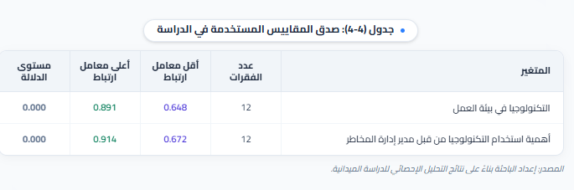

يتضح من الجدول السابق أن جميع معاملات الارتباط الخاصة بفقرات متغيرات الدراسة جاءت مرتفعة وتجاوزت الحد الأدنى المقبول إحصائياً، كما أن جميع قيم الدلالة الإحصائية بلغت (0.000)، وهي أقل من مستوى الدلالة المعتمد (0.05)، مما يؤكد تمتع أداة الدراسة بدرجة مناسبة من الصدق وصلاحيتها لقياس متغيرات الدراسة.

4.3.2ثبات أداة الدراسة

تم قياس ثبات أداة الدراسة باستخدام معامل ألفا كرونباخ (Cronbach's Alpha)، وذلك للتحقق من درجة الاتساق الداخلي لفقرات الاستبانة، ويبين الجدول التالي نتائج اختبار الثبات لمتغيرات الدراسة.

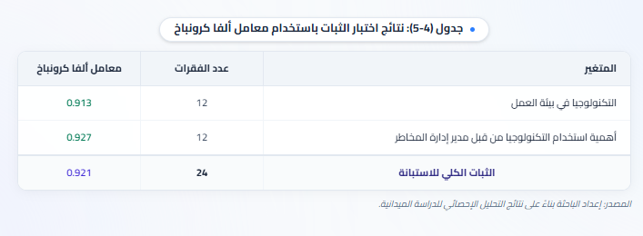

يتضح من جدول (4-5) أن قيم معامل ألفا كرونباخ لجميع متغيرات الدراسة جاءت مرتفعة، حيث بلغ معامل الثبات لمتغير التكنولوجيا في بيئة العمل (0.913)، بينما بلغ لمتغير أهمية استخدام التكنولوجيا من قبل مدير إدارة المخاطر (0.927)، كما بلغ معامل الثبات الكلي للاستبانة (0.921). وتشير هذه القيم إلى تمتع أداة الدراسة بدرجة عالية من الثبات والاتساق الداخلي، مما يؤكد صلاحيتها للاستخدام في التحليل الإحصائي واختبار فرضيات الدراسة.

4.4التحليل الوصفي لمتغيرات الدراسة

يهدف هذا الجزء إلى التعرف على اتجاهات أفراد عينة الدراسة نحو متغيرات الدراسة، وذلك من خلال حساب المتوسطات الحسابية والانحرافات المعيارية وترتيب فقرات كل متغير وفقاً لاستجابات أفراد العينة. وقد تم استخدام مقياس ليكرت الخماسي لقياس درجة موافقة أفراد العينة على فقرات الاستبانة، حيث تتراوح درجات الإجابة بين (1) لا أوافق بشدة و(5) أوافق بشدة.

4.4.1التكنولوجيا في بيئة العمل (المتغير المستقل)
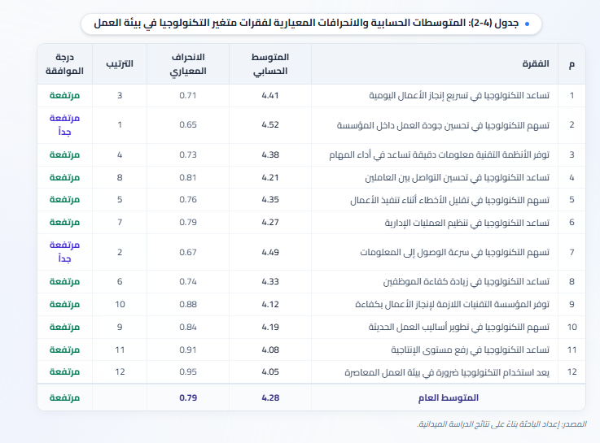

يتضح من جدول (4-2) أن المتوسط العام لمتغير التكنولوجيا في بيئة العمل بلغ (4.28) بانحراف معياري قدره (0.79)، مما يشير إلى وجود درجة موافقة مرتفعة من قبل أفراد عينة الدراسة تجاه استخدام التكنولوجيا في بيئة العمل. كما أظهرت النتائج أن الفقرة «تسهم التكنولوجيا في تحسين جودة العمل داخل المؤسسة» جاءت في المرتبة الأولى بمتوسط حسابي بلغ (4.52)، تلتها الفقرة «تسهم التكنولوجيا في سرعة الوصول إلى المعلومات» بمتوسط حسابي بلغ (4.49). في المقابل جاءت الفقرة «يعد استخدام التكنولوجيا ضرورة في بيئة العمل المعاصرة» في المرتبة الأخيرة بمتوسط حسابي بلغ (4.05)، إلا أنها ما زالت ضمن مستوى الموافقة المرتفعة، مما يعكس إدراك أفراد العينة لأهمية التكنولوجيا ودورها في دعم الأداء المؤسسي.

4.4.2أهمية استخدام التكنولوجيا من قبل مدير إدارة المخاطر (المتغير التابع)

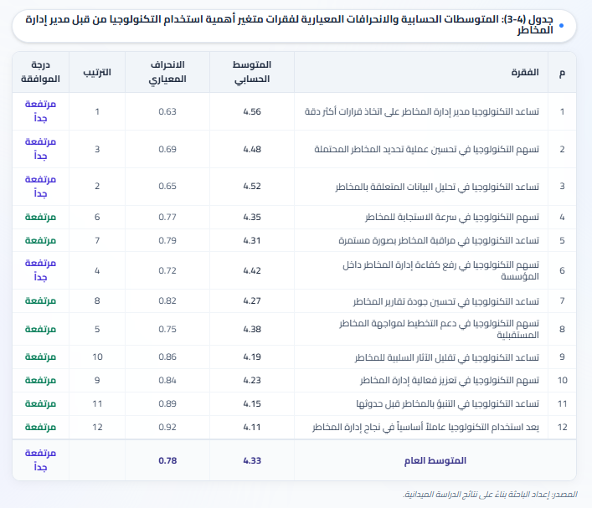

يتضح من جدول (4-3) أن المتوسط العام لمتغير أهمية استخدام التكنولوجيا من قبل مدير إدارة المخاطر بلغ (4.33) بانحراف معياري قدره (0.78)، مما يدل على وجود درجة موافقة مرتفعة من قبل أفراد العينة. كما جاءت الفقرة «تساعد التكنولوجيا مدير إدارة المخاطر على اتخاذ قرارات أكثر دقة» في المرتبة الأولى بمتوسط حسابي بلغ (4.56)، تلتها الفقرة «تساعد التكنولوجيا في تحليل البيانات المتعلقة بالمخاطر» بمتوسط حسابي بلغ (4.52). وتشير هذه النتائج إلى إدراك أفراد العينة للدور المهم الذي تؤديه التكنولوجيا في دعم عمليات إدارة المخاطر وتحسين كفاءة اتخاذ القرار داخل المؤسسات.

4.5اختبار فرضيات الدراسة
يهدف هذا الجزء إلى اختبار فرضية الدراسة الرئيسية والتحقق من طبيعة العلاقة بين استخدام التكنولوجيا في بيئة العمل وأهمية استخدامها من قبل مدير إدارة المخاطر في السوق السعودي، وذلك بالاعتماد على نتائج التحليل الإحصائي.

الفرضية الرئيسية للدراسة
تنص الفرضية الرئيسية للدراسة على:
"توجد علاقة معنوية ذات دلالة إحصائية بين استخدام التكنولوجيا في بيئة العمل وأهمية استخدامها من قبل مدير إدارة المخاطر في السوق السعودي."
ولاختبار هذه الفرضية تم استخدام أسلوب تحليل الانحدار الخطي البسيط (Simple Linear Regression Analysis)، والذي يعد من الأساليب الإحصائية المستخدمة لاختبار العلاقة بين متغيرين. وفي هذه الدراسة يمثل استخدام التكنولوجيا في بيئة العمل المتغير المستقل، في حين تمثل أهمية استخدام التكنولوجيا من قبل مدير إدارة المخاطر المتغير التابع.
ويهدف هذا التحليل إلى قياس مدى تأثير استخدام التكنولوجيا في بيئة العمل على أهمية استخدامها من قبل مدير إدارة المخاطر، وتحديد قوة واتجاه العلاقة بين المتغيرين.

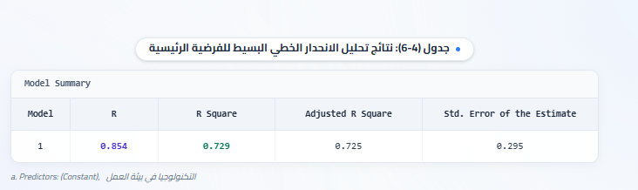

يتضح من الجدول السابق أن قيمة معامل الارتباط (R) بلغت (0.854)، مما يشير إلى وجود علاقة ارتباط إيجابية قوية بين استخدام التكنولوجيا في بيئة العمل وأهمية استخدامها من قبل مدير إدارة المخاطر. كما بلغ معامل التحديد (R²) قيمة (0.729)، مما يدل على أن ما نسبته (72.9%) من التباين في أهمية استخدام التكنولوجيا من قبل مدير إدارة المخاطر يمكن تفسيره من خلال استخدام التكنولوجيا في بيئة العمل.

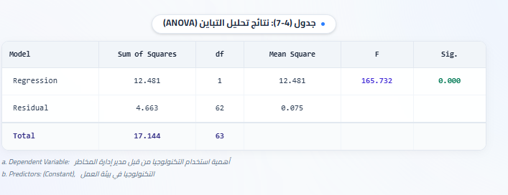

يتضح من جدول (4-7) أن قيمة اختبار (F) بلغت (165.732)، وأن مستوى الدلالة الإحصائية بلغ (0.000)، وهو أقل من مستوى الدلالة المعتمد (0.05)، مما يدل على أن نموذج الانحدار الخطي البسيط يتمتع بدلالة إحصائية عالية.
كما تشير النتائج إلى وجود تأثير معنوي لاستخدام التكنولوجيا في بيئة العمل على أهمية استخدامها من قبل مدير إدارة المخاطر في السوق السعودي. وبناءً على ذلك يتم قبول الفرضية الرئيسية للدراسة التي تنص على وجود علاقة معنوية ذات دلالة إحصائية بين استخدام التكنولوجيا في بيئة العمل وأهمية استخدامها من قبل مدير إدارة المخاطر في السوق السعودي.

4.6نتائج الدراسة:
في ضوء نتائج التحليل الإحصائي التي تم التوصل إليها، يمكن تلخيص أهم نتائج الدراسة فيما يلي:
1-أظهرت نتائج الدراسة أن مستوى استخدام التكنولوجيا في بيئة العمل جاء بدرجة مرتفعة، مما يعكس اهتمام المؤسسات بتوظيف التقنيات الحديثة في أداء أعمالها.
2-تبين أن أفراد عينة الدراسة يدركون أهمية استخدام التكنولوجيا من قبل مدير إدارة المخاطر بدرجة مرتفعة، لما لها من دور في دعم اتخاذ القرار وتحسين كفاءة العمل.
3-أظهرت نتائج التحليل الوصفي أن التكنولوجيا تسهم في تحسين جودة العمل داخل المؤسسة وتسريع الوصول إلى المعلومات.
4-بينت النتائج أن استخدام التكنولوجيا يساعد مدير إدارة المخاطر على اتخاذ قرارات أكثر دقة وفاعلية.
5-أظهرت نتائج اختبار الصدق والثبات تمتع أداة الدراسة بدرجة عالية من الصدق والثبات، مما يؤكد صلاحيتها للاستخدام في التحليل الإحصائي.
6-أشارت نتائج تحليل الانحدار الخطي البسيط إلى وجود علاقة إيجابية قوية بين استخدام التكنولوجيا في بيئة العمل وأهمية استخدامها من قبل مدير إدارة المخاطر.
7-أوضحت النتائج أن استخدام التكنولوجيا يسهم في تحسين عمليات إدارة المخاطر من خلال دعم تحليل البيانات ومراقبة المخاطر والتنبؤ بها.
8-أكدت الدراسة وجود تأثير معنوي ذي دلالة إحصائية لاستخدام التكنولوجيا في بيئة العمل على أهمية استخدامها من قبل مدير إدارة المخاطر في السوق السعودي.

4.7التوصيات
في ضوء النتائج التي توصلت إليها الدراسة، توصي الباحثة بما يلي:
1-تعزيز استخدام التكنولوجيا الحديثة في بيئة العمل لما لها من دور مهم في تحسين الأداء المؤسسي ودعم عمليات إدارة المخاطر.
2-توفير برامج تدريبية مستمرة للعاملين ومديري إدارة المخاطر بهدف رفع كفاءتهم في استخدام الأنظمة والتقنيات الحديثة.
3-تطوير البنية التحتية التقنية داخل المؤسسات بما يضمن الاستفادة القصوى من التطبيقات والأنظمة الرقمية.
4-تشجيع المؤسسات على تبني الحلول التقنية الحديثة التي تساعد في تحليل المخاطر والتنبؤ بها قبل حدوثها.
5-تعزيز استخدام أنظمة المعلومات وقواعد البيانات الإلكترونية لدعم اتخاذ القرارات الإدارية المرتبطة بإدارة المخاطر.
6-الاهتمام بتحديث الأنظمة التقنية بصورة دورية لضمان مواكبة التطورات التكنولوجية المتسارعة.
7-زيادة الوعي بأهمية التكنولوجيا ودورها في تحسين جودة العمل ورفع كفاءة العمليات الإدارية داخل المؤسسات.
8-إجراء المزيد من الدراسات المستقبلية التي تتناول العلاقة بين التكنولوجيا وإدارة المخاطر في قطاعات مختلفة داخل المملكة العربية السعودية.

4.8مناقشة النتائج

تهدف مناقشة النتائج إلى تفسير النتائج التي توصلت إليها الدراسة وربطها بالإطار النظري والدراسات السابقة ذات العلاقة بموضوع الدراسة. وقد أظهرت النتائج وجود مستوى مرتفع من استخدام التكنولوجيا في بيئة العمل، بالإضافة إلى وجود إدراك مرتفع لأهمية استخدامها من قبل مدير إدارة المخاطر في السوق السعودي.
وأظهرت نتائج التحليل الوصفي أن أفراد عينة الدراسة يتفقون بدرجة مرتفعة على أهمية استخدام التكنولوجيا في بيئة العمل، الأمر الذي يعكس الدور المتزايد للتكنولوجيا في تحسين الأداء المؤسسي وتسهيل العمليات الإدارية. وتتفق هذه النتيجة مع دراسة Xu وآخرون (2024) التي أكدت وجود أثر إيجابي للتحول الرقمي في تحسين الأداء المؤسسي وتعزيز إدارة المخاطر، كما تتفق مع دراسة المطرودي (2024) التي أشارت إلى أن التكنولوجيا تسهم في رفع كفاءة الأداء المؤسسي.
كما أظهرت النتائج ارتفاع مستوى إدراك أفراد العينة لأهمية استخدام التكنولوجيا من قبل مدير إدارة المخاطر، حيث بينت النتائج أن التكنولوجيا تساعد في تحليل البيانات المتعلقة بالمخاطر وتحسين جودة القرارات الإدارية. وتتفق هذه النتيجة مع دراسة Jerome وآخرون (2024) التي أكدت أن التكنولوجيا تعزز القدرة على التنبؤ بالمخاطر وإدارتها بصورة أكثر فاعلية، كما تتفق مع دراسة الضهين (2024) التي أوضحت أهمية القيادة في دعم استخدام التكنولوجيا وتحسين الأداء.
وأظهرت نتائج اختبار الفرضية الرئيسية وجود علاقة إيجابية ذات دلالة إحصائية بين استخدام التكنولوجيا في بيئة العمل وأهمية استخدامها من قبل مدير إدارة المخاطر. ويمكن تفسير هذه النتيجة بأن التطور التكنولوجي يوفر أدوات متقدمة تساعد مديري المخاطر على جمع المعلومات وتحليلها ومتابعة المؤشرات المرتبطة بالمخاطر بصورة أكثر سرعة ودقة، الأمر الذي ينعكس إيجاباً على كفاءة إدارة المخاطر داخل المؤسسات.
وتؤكد النتائج بشكل عام أن التكنولوجيا أصبحت أحد العوامل الأساسية الداعمة لنجاح إدارة المخاطر في المؤسسات الحديثة، وأن زيادة الاعتماد على الأنظمة التقنية الحديثة يسهم في تحسين القدرة على اتخاذ القرارات المناسبة والتعامل مع المخاطر بكفاءة وفاعلية.

4.9الاستنتاجات
في ضوء نتائج الدراسة والتحليلات الإحصائية التي تم إجراؤها، توصلت الدراسة إلى مجموعة من الاستنتاجات، من أبرزها ما يلي:
1-تتمتع التكنولوجيا بأهمية كبيرة في بيئة العمل الحديثة نظراً لدورها في تحسين الأداء المؤسسي وتسهيل تنفيذ العمليات الإدارية.
2-يسهم استخدام التكنولوجيا في دعم أعمال مدير إدارة المخاطر من خلال توفير المعلومات اللازمة وتحسين سرعة ودقة اتخاذ القرارات.
3-توجد درجة مرتفعة من الوعي لدى أفراد العينة بأهمية استخدام التكنولوجيا في إدارة المخاطر داخل المؤسسات.
4-تساعد الأنظمة والتقنيات الحديثة في تحسين عمليات تحليل المخاطر ومتابعتها والتنبؤ بها بصورة أكثر كفاءة.
5-تتمتع أداة الدراسة بدرجة عالية من الصدق والثبات، مما يعزز من موثوقية النتائج التي تم التوصل إليها.
6-توجد علاقة إيجابية ذات دلالة إحصائية بين استخدام التكنولوجيا في بيئة العمل وأهمية استخدامها من قبل مدير إدارة المخاطر في السوق السعودي.
7-يؤدي التوسع في استخدام التكنولوجيا إلى تعزيز كفاءة إدارة المخاطر وتحسين جودة القرارات الإدارية داخل المؤسسات.
8-أصبحت التكنولوجيا أحد العناصر الأساسية التي تعتمد عليها المؤسسات لتحقيق مستويات أعلى من الكفاءة والقدرة على مواجهة المخاطر المختلفة.

5.الملاحق

5.1الاستبانة

الملحق (أ)
الاستبانة
السلام عليكم ورحمة الله وبركاته،،،
تحية طيبة وبعد،
أنا الطالبة رغد محمد عبد القادر خضر من جامعة ميدأوش، تخصص إدارة مخاطر، أقوم بإعداد دراسة بعنوان:
"أهمية استخدام التكنولوجيا في بيئة العمل من قبل مدير إدارة المخاطر في السوق السعودي"
وذلك استكمالاً لمتطلبات الحصول على درجة ماجستير في تخصص إدارة المخاطر.
أود أن أتقدم لكم بجزيل الشكر والتقدير على تعاونكم الكريم، حيث إن مشاركتكم في الإجابة على هذه الاستبانة تمثل دعماً مهماً لإنجاح هذه الدراسة وتحقيق أهدافها العلمية.
كما أؤكد لكم أن جميع المعلومات والبيانات التي سيتم الحصول عليها من خلال هذه الاستبانة ستستخدم لأغراض البحث العلمي فقط، وسيتم التعامل معها بسرية تامة، ولن تستخدم إلا لأغراض هذه الدراسة.
لذا آمل منكم التكرم بالإجابة على جميع فقرات الاستبانة بدقة وموضوعية، لما لذلك من أثر في الوصول إلى نتائج علمية تسهم في إثراء المعرفة المتعلقة باستخدام التكنولوجيا وإدارة المخاطر في بيئة العمل.
رابط الاستبانة:
https://forms.gle/fnhHd13N9eb8ByqP9

وتفضلوا بقبول فائق الاحترام والتقدير،،،
الباحثة
رغد محمد عبد القادر خضر

5.1.1المحور الأول: المعلومات الشخصية

الجنس:
- ذكر
- أنثى

العمر:
- أقل من 25 سنة
- 25 إلى أقل من 35
- 35 إلى أقل من 45
- 45 فأكثر

المؤهل العلمي:
- دبلوم
- بكالوريوس
- ماجستير
- دكتوراه

سنوات الخبرة:
- أقل من 5 سنوات
- 5 إلى أقل من 10
- 10 إلى أقل من 15
- 15 سنة فأكثر

جهة العمل:
- قطاع حكومي
- قطاع خاص
- أخرى

5.1.2المحور الثاني: التكنولوجيا في بيئة العمل

البعد الأول: جودة الأداء والعمليات

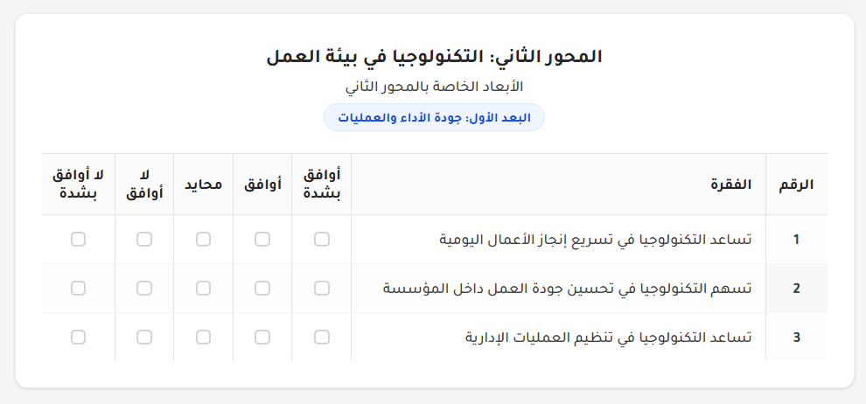

البعد الثاني: دقة المعلومات وسهولة الوصول

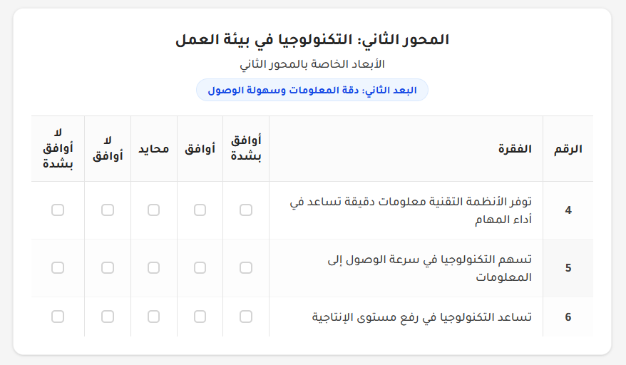

البعد الثالث: التواصل والكفاءة البشرية

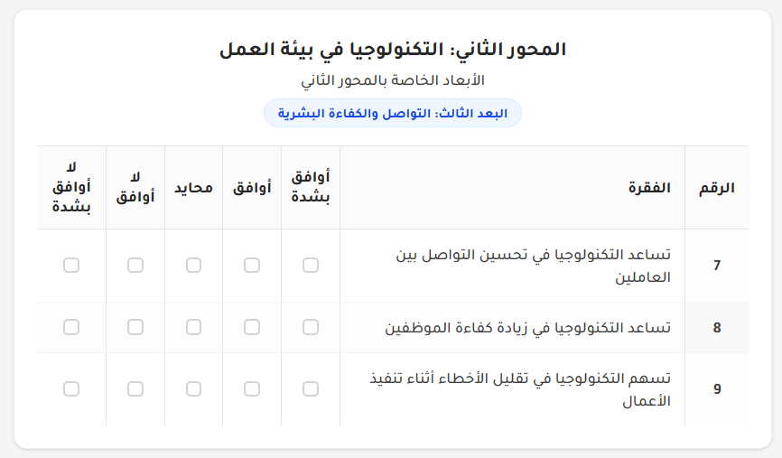

البعد الرابع: البنية التقنية وتطوير أساليب العمل

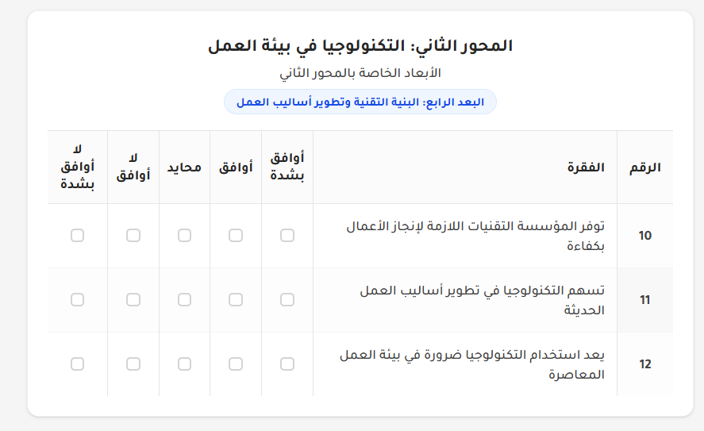

5.1.3المحور الثالث: أهمية استخدام التكنولوجيا من قبل مدير إدارة المخاطر

البعد الأول: دعم اتخاذ القرار
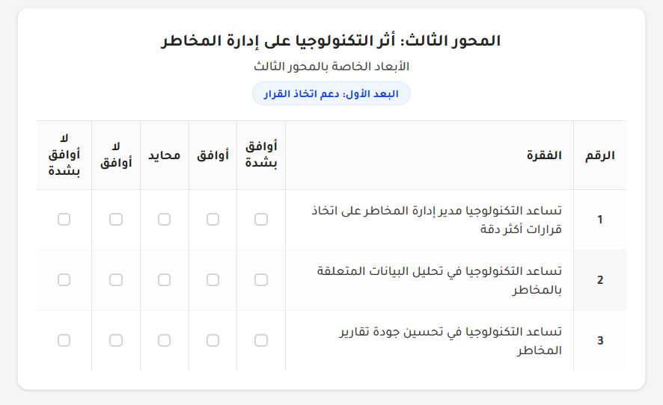

البعد الثاني: تحديد المخاطر والاستجابة لها
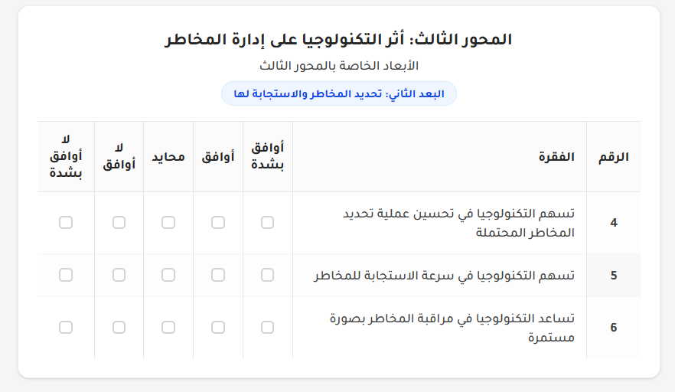
البعد الثالث: الكفاءة التشغيلية لإدارة المخاطر

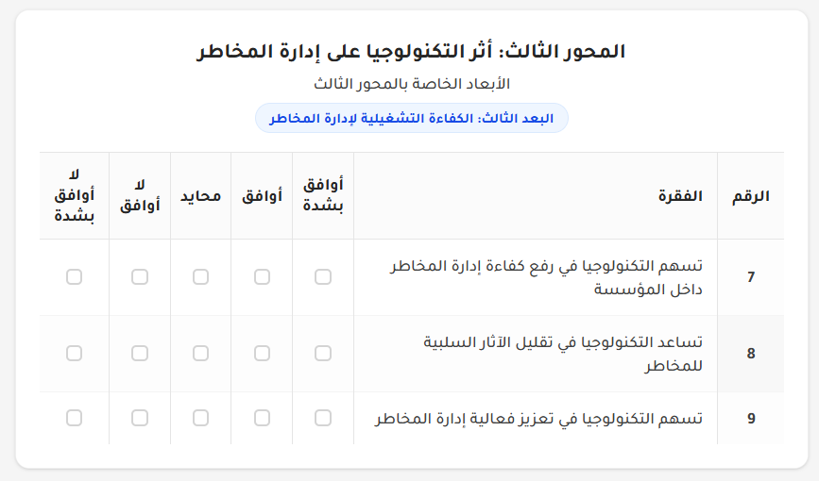

البعد الرابع: التنبؤ والتخطيط المستقبلي

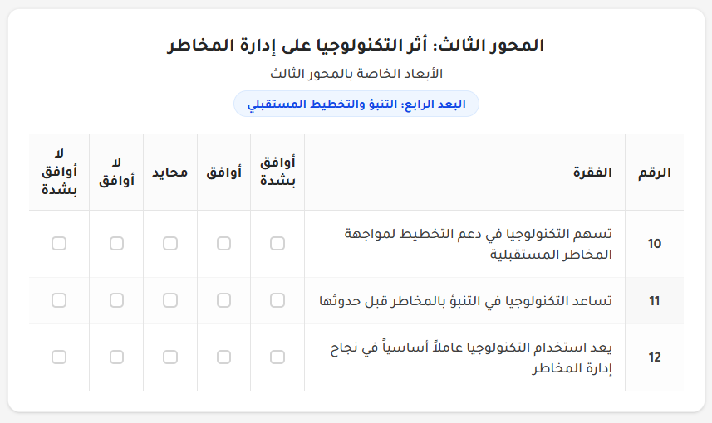
الملحق (ب)

مخرجات التحليل الإحصائي
يتضمن هذا الملحق أبرز المخرجات الإحصائية التي تم الاعتماد عليها في تحليل بيانات الدراسة واختبار فرضياتها باستخدام برنامج الحزمة الإحصائية للعلوم الاجتماعية (SPSS)، وذلك للتحقق من صدق وثبات أداة الدراسة وتحليل متغيرات الدراسة واختبار الفرضية الرئيسية.

جدول (ب-1)
نتائج اختبار صدق الاتساق الداخلي لفقرات الاستبانة
أظهرت نتائج اختبار صدق الاتساق الداخلي وجود معاملات ارتباط مرتفعة ودالة إحصائياً بين فقرات الاستبانة والدرجة الكلية للمحاور التي تنتمي إليها، حيث تجاوزت جميع معاملات الارتباط الحد الأدنى المقبول إحصائياً، مما يؤكد تمتع أداة الدراسة بدرجة مناسبة من الصدق وصلاحيتها لقياس متغيرات الدراسة.

جدول (ب-2)
نتائج اختبار الثبات باستخدام معامل ألفا كرونباخ

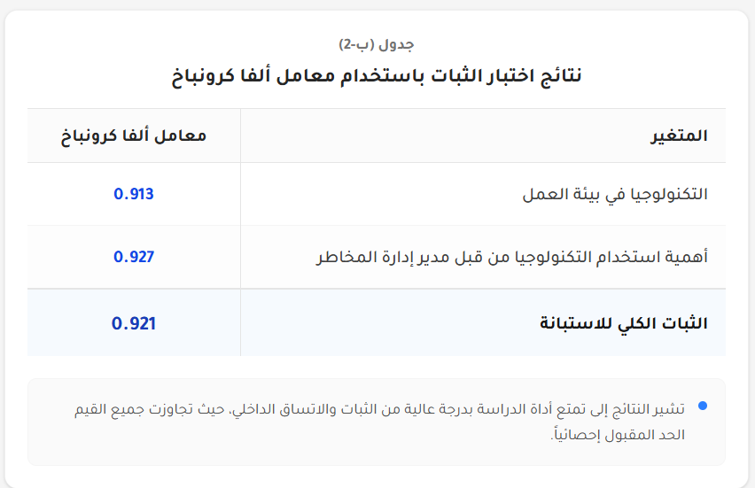

جدول (ب-3)
نتائج التحليل الوصفي لمتغير التكنولوجيا في بيئة العمل

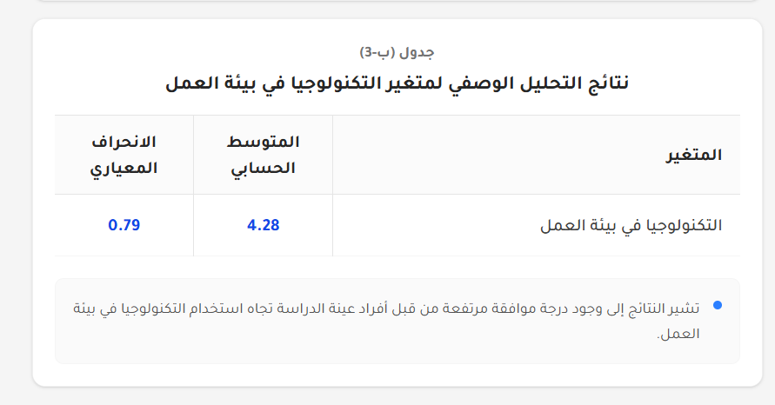

جدول (ب-4)
نتائج التحليل الوصفي لمتغير أهمية استخدام التكنولوجيا من قبل مدير إدارة المخاطر

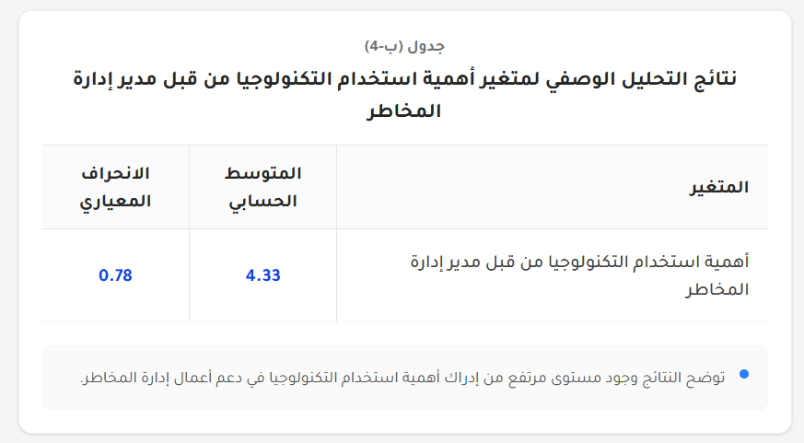
جدول (ب-5)

نتائج تحليل الانحدار الخطي البسيط (Model Summary)
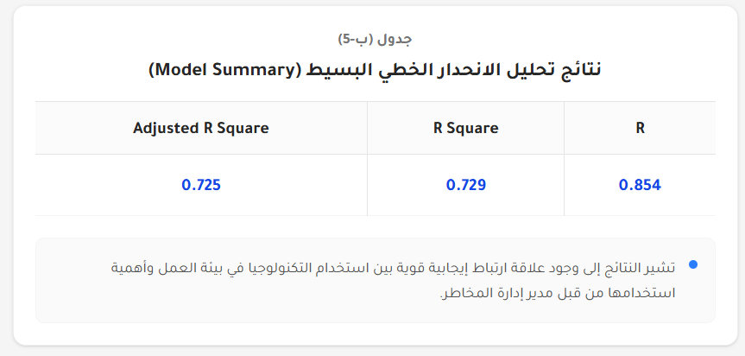

جدول (ب-6)
نتائج اختبار تحليل التباين (ANOVA)

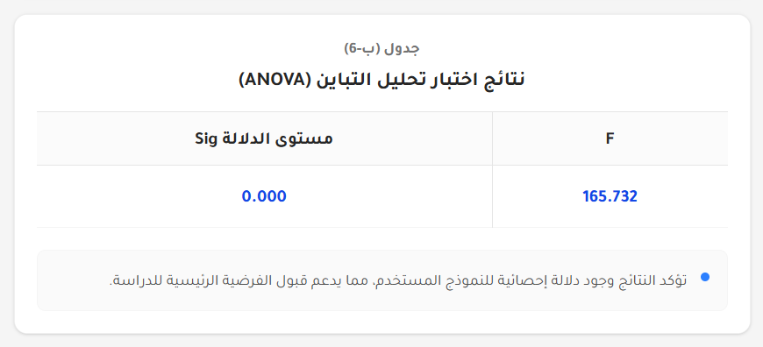

6.المراجع

Nashat Abdul Hamid Sayed, A., Mustafa Mohammed Hamad, M., & Hamdy Thabet Qandil, T. (2023). A proposed vision for developing Fourth Industrial Revolution skills among Technical secondary education students (a field study). Journal of Faculty of Education-Assiut University, 39(10), 301-326.

Islas, O. (2021). Cita en Riyad bin Cita en Nasser Al-Fraiji. The role of knowledge management in developing media content for the Saudi media sector in light of the transformations of the digital environment. The Egyptian Journal of media research, Volume & Issue: Volume 2021, Issue 77, October 2021. The Egyptian Journal of media research.

Nashaat Abd El Hamed, A., & Mustafa Mohamed Hamad, M. (2024). Sustainable Professional Development: An Introduction to Developing Fourth Industrial Revolution Skills for Technical Secondary Education Students in Egypt (An analytical Study). Journal of Faculty of Education-Assiut University, 40(11.2), 203-231.

Omran Barakat Omran, A. H., Sayed Abu Naji, M., & Milad Mansur, M. (2023). The impact of a STEM-based e-learning environment on developing certain object-oriented programming skills in secondary school students. Journal of Faculty of Education-Assiut University, 39(8), 90-145.

Abdul Khaleq Muhammad Al-Zoubi, R. (2022). The level of secondary school teachers' possession of teaching competencies and its relationship to technological innovations in Amman Governorate. Journal of Faculty of Education-Assiut University, 38(10.2), 31-70.

Mohammed Sabry Ahmed Mostafa, N. (2026). The Challenges of Digital Transformation in Middle School Science Curricula in Light of the Available Technological Capabilities and the Level of Teacher's Training in Digital Transformation Applications: An Analytical Study from the Perspective of Science Teachers. Journal of Faculty of Education-Assiut University, 42(2.2), 191-242.

Zahran Al-Jayousi, A. (2023). The role of school administration in promoting the use of virtual reality applications in vocational education and training schools in Palestine. Journal of Faculty of Education-Assiut University, 39(3.2), 1-26.

Al-Dosari, M., Ibrahim, A., Hussein Abd Elmoty, A., & Salah El-Din Al-Halwani, H. (2025). The role of school leadership in activating the partnership between family and school for secondary school students in confronting Internet risks. Journal of Faculty of Education-Assiut University, 41(1.2), 259-284.
Saleh Abdul Aziz, I., Mohammed Hawil Khalifa, H., & Sayed Mohammed Abdel Jalil, S. M. A. J. (2024). Virtual Learning Environment for Developing Electrical Skills among Industrial Education Students at the Faculty of Basic Education. Journal of Faculty of Education-Assiut University, 40(5.2), 114-144.

Marwan Zaghibi, R. (2023). Perceptions of Governmental Secondary School Principals in Jenin Governorate Regarding the Integration of Educational Technology in Distance Learning. Journal of Faculty of Education-Assiut University, 39(3), 50-67.

Elshereef Mohamed Sayed, S., AbdulJalil, A. S. M., & Sayed Ahmed, S. (2024). A collaborative e-learning environment to develop the skills of using digital platforms among educational technology specialists. Journal of Faculty of Education-Assiut University, 40(11.2), 120-148.

ALAJMI, M., Milad Mansour, M., & Marae Morad, A. (2026). A proposed unit based on the digital economy to develop the technological skills of primary school teachers in the state of Kuwait. Journal of Faculty of Education-Assiut University, 42(1), 300-3250.

Hussein Saleh Al-Marahla, E., & Abdullah Al-Zariqat, I. (2022). The use of assistive technology in developing communication skills and academic abilities of deaf and hard of hearing students, and the challenges associated with its utilization from the perspective of the students themselves and their teachers. Journal of Faculty of Education-Assiut University, 38(9), 68-107.

AlShdaifat, H. I. (2024). Digital Transformation and Citizen Engagement: Evaluating the Impact of E-Government on Customer Satisfaction in Manshiyat Bani Hasan Municipality. Humanities & Natural Sciences Journal, 5(2), 345-352.

Redha, Z. M. A., & Jawad, A. W. M. (2025). The Role of Digital Transformation in the Development of the Agricultural and Services Sectors: The Case of the Iraqi Economy. Humanities & Natural Sciences Journal, 6(8), 316-329.

Ali Ishaq Al-Adwan, T. (2023). Developing Leadership Skills for Government School Principals in Light of Digital Transformation Skills: A Field Study in the Education Directorate of Al-Jamiah District. Journal of Faculty of Education-Assiut University, 39(1), 206-228.

Júnior, D. P. L., Yamamoto, A. C. A., de Souza Amadio, J. V. R., Martins, E. R., Do Santos, F. A. L., Simoes, S. D. A. A., & Hahn, R. C. (2012). Trichocomaceae: biodiversity of Aspergillus spp and Penicillium spp residing in libraries. The Journal of Infection in Developing Countries, 6(10), 734-743.

Agraf, A., AbdullahHLittle Banna, A., & Suleiman Saleh Jadallah, B. (2024). Requirements for activating digitization in public universitiesKuwaitiin light ofExperiencesSome developed countries. Journal of Faculty of Education-Assiut University, 40(8), 269-294.

AOUCHICHE, W., & CHERFAOUI, A. (2025). The impact of Ai-driven social media marketing automation on the campaign performance (Doctoral dissertation).

Kale, A. (2007). Fractionation of Zein by Size Exclusion Chromatography. Journal of Agricultural and Food Chemistry.

AHMED, Y. A. A. (2019). The Role of Risk Management on Industrial Firms performance (Application on Giad Chemical Group) (Doctoral dissertation, Neelain University).

aleem Elkholy, M. A., Saba, M. E. S. A., & Selem, E. A. " Evaluating the Influence of IFRS 9 Implementation on Credit Risk Management: Evidence from Saudi Banks.

ELHalaboush, A. S., & Farouk, A. (2021). IMPACT OF APPLYING THE SUSTAINABILITY ELEMENTS ON OPERATIONAL RISK MANAGEMENT OF THE EGYPTIAN SPORTS CLUBS. Journal of Al-Azhar University Engineering Sector, 16(61), 1251-1271.

Qablawi, B. R., & Abuttahir, R. A. (2025). The Role of Leadership in Managing Risk to Ensure Project Success in the Arabian American Oil Company (Aramco) In Saudi Arabia from 2020 to 2024. مجلة إدارة المخاطر والأزمات, 6(1), 26-44.‎

نورة بيري, & عبد القادر دبوش. (2023). Impact of financial structure (Banks & Markets based) and economic growth: An Econometric Study for a sample of 85 countries over the Period (1990-2020). Finance and Business Economies Review, 7(2), 200-221.

ALOTHMAN, M. (2025). A Proposed Conception for Sustainable Leadership Practices in Digital Transformation in Saudi Universities. Journal of Faculty of Education-Assiut University, 41(6.2), 1-40.

Hamza, L. (2025). Designing a training program based on an integrated STEM approach to developing entrepreneurial thinking and competitive advantage among decoration and advertising students at the Decorative Industrial Secondary School. Journal of Faculty of Education-Assiut University, 41(11.5), 1-57.

Haq, B. A., & Yassin, I. (2007). Factors Influencing Using Information Technology in High Schools in North of West Bank.

اسيل عمر ابراهيم الشديفات. (2025). Critical Care Nurses.‎

ABDULMUHSIN, A. A. (2018). The possibility of adoption of hybrid cloud computing in Iraqi universities: An analytical study using technology acceptance model. Journal of Administration and Economics.

Tam, N. T., Huy, N. T., Thoa, L. T. B., Long, N. P., Trang, N. T. H., Hirayama, K., & Karbwang, J. (2015). Participants’ understanding of informed consent in clinical trials over three decades: systematic review and meta-analysis. Bulletin of the World Health Organization, 93, 186-198H.

Muhammad Misfer Al-Qahtani, A. (2024). Factors affecting the use of Generative Artificial Intelligence (GAI) applications in learning in light of the Unified Theory of Acceptance of Technology (UTAUT) from the perspective of students at Prince Sattam bin Abdulaziz University. Journal of Faculty of Education-Assiut University, 40(10), 77-130.

Mezaour, A., & Chouki, C. (2021). An experimental study of impact the technology acceptances model (TAM)’factors on the use of Moodle platform by students. مجلة الواحات للبحوث و الدراسات, 14(3), 1258-1279.‎

Ozawa, S., Clark, S., Portnoy, A., Grewal, S., Stack, M. L., Sinha, A., ... & Walker, D. (2017). Estimated economic impact of vaccinations in 73 low-and middle-income countries, 2001–2020. Bulletin of the World Health Organization, 95(9), 629.

Esmaial, M. A., & Al-Shukri, H. A. S. (2025). The moderating role of gender in the relationship between blended e-learning in an AI-based learning environment and the assessment of learning outcomes among university faculty members. Journal of Faculty of Education-Assiut University, 41(8.2), 37-72.

Makary, N., & Abdel Latifah, O. (2025). Creative Education in the Metaverse Era for Twice-Exceptional Individuals (Proposed Framework). Journal of Faculty of Education-Assiut University, 41(11.4), 182-213.

Cabello, R., Tam, J., & Jacinto, M. E. (2013). Procesos naturales y antropogénicos asociados al evento de mortalidad de conchas de abanico ocurrido en la bahía de Paracas (Pisco, Perú) en junio del 2000. Revista peruana de Biología, 9(2), 94-110.
Shaker, A. M. Y., Omar, K. A., & Yahya, A. A. (2025). The Degree of Availability of Human Resource Risk Management Components in Yemeni Universities According to International Risk Management Standards (ISO31000: 2018): A comparative study. Social Empowerment Journal, 7(3), 148-173.

Bakhit Al-Mudarra, S. (2019). Evaluation of human resources risk management in Saudi universities according to the International Organization for Standardization standard for risk management (ISO 31000: 2018): A comparative study between public and private universities. Journal of Faculty of Education-Assiut University, 35(5), 52-103.

Eabd Alrahman'iibrahim Almunie, A. (2022). The requirements for achieving cybersecurity in Saudi universities in light of Vision 2030. Journal of Faculty of Education-Assiut University, 38(1), 155-194.

Mohammed Hassan Mohammed, A., Mostafa Mohamed Mostafa, M., & Hassan, S. A. A. M. (2025). The Role of Cybersecurity in Confronting Electronic Risks Among Faculty Members at the Faculty of Education, Assiut University. Journal of Faculty of Education-Assiut University, 41(9.2), 115-139.

Fragaszy, S., Fraj, M. B., McKee, M., Jobbins, G., Al-Karablieh, E., Bergaoui, K., ... & McDonnell, R. (2022). MENAdrought synthesis of drought vulnerability in Jordan: final report. Project report prepared by the International Water Management Institute (IWMI) for the Bureau for the Middle East of the United States Agency for International Development (USAID). Washington, DC, USA: USAID Colombo, Sri Lanka:; International Water Management Institute (IWMI)..

ALQAHTANI, F. (2024). The Legal Framework for Public Sector Governance in the Saudi Law. Available at SSRN 5238183.

Abdalla, M. K. (2022). Cointegeration of Livestock Markets in Sudan: Panel Data Analysis (2000-2015). مجلة البطانة للعلوم الإنسانية والإجتماعية, (22), 154-177.‎

Ahmed Hassan Mohamed, M. (2015). Governance of pre-university education institutions as an approach to enhance the ethics of the teaching profession in the Arab Republic of Egypt. Journal of Faculty of Education-Assiut University, 31(4.2), 262-330.

Al-Shammari, D. F. H., Mohamed Hewail Khalifa, H., & ALdkrory, S. S. A. (2026). Using an Adaptive E-Learning Environment in Teaching the Computer Studies Curriculum to Develop Cybersecurity Skills among Middle School Students in the State of Kuwait. Journal of Faculty of Education-Assiut University, 42(3.2), 135-162.

Muhammad Bin Ali Al-Habib, A. (2015). Requirements for developing the educational management system (Noor System) in public schools in Riyadh in light of global experiences. Journal of Faculty of Education-Assiut University, 31(4), 264-305.

Colette, A. (2013). Case studies on climate change and World Heritage. UNESCO Publishing.

Shaker, A. M. Y., Omar, K. A., & Yahya, A. A. (2025). The Degree of Availability of Human Resource Risk Management Components in Yemeni Universities According to International Risk Management Standards (ISO31000: 2018): A comparative study. Social Empowerment Journal, 7(3), 148-173.

Alnajjar, R. S. A. H. (2023). Case Study: The Adoption of Power BI Dashboard for Improved Credit Risk Management in the UAE.

Verdier, M. G., Rayner, B., Muthoora, M. P. S., Vellutini, C., Zhu, L., de Paul Koukpaizan, V., ... & Sanya, B. (2022). REVENUE MOBILIZATION FOR A RESILIENT AND INCLUSIVE RECOVERY IN THE. International Monetary Fund.

Abdullah Bin Habdan Al-Habdan, T. (2021). The Role of Strategic Planning in Developing the Academic Leadership Performance in Saudi Universities. Journal of Faculty of Education-Assiut University, 37(12), 71-103.

Ahmed, M. A. A. (2025). An Analytical Study of Delay Factors in Construction Projects: Evidence from Port Sudan. Humanities & Natural Sciences Journal, 6(10), 169-186.

IMO. (2003). ISPS Code: International Ship and Port Facility Security Code and SOLAS amendments adopted on 12 December 2002. IMO Publishing.

Mohammed Sabry Ahmed Mostafa, N. (2026). The Challenges of Digital Transformation in Middle School Science Curricula in Light of the Available Technological Capabilities and the Level of Teacher's Training in Digital Transformation Applications: An Analytical Study from the Perspective of Science Teachers. Journal of Faculty of Education-Assiut University, 42(2.2), 191-242.

Thaker, A. (2025). Organizational Immunity and its Role in Achieving Competitive Advantage for Secondary Schools in the Kingdom of Saudi Arabia in the Asir Region. Journal of Faculty of Education-Assiut University, 41(1), 1-32.

Alshammari, K. H., Alshallaqi, M., & Al-Mamary, Y. H. (2024). Digital transformation dilemma in the era of changing dynamics: How organizational culture influence the success of digital transformation. Human Systems Management, 43(4), 455–472. https://doi.org/10.3233/HSM-230163
Davis, F. D. (1989). Perceived usefulness, perceived ease of use, and user acceptance of information technology. MIS Quarterly, 13(3), 319–340. https://doi.org/10.2307/249008
Jerome, J. J., Sonwaney, V., Bryde, D., & Graham, G. (2024). Achieving competitive advantage through technology-driven proactive supply chain risk management: An empirical study. Annals of Operations Research, 332, 149–190. https://doi.org/10.1007/s10479-023-05604-y
Xu, N., Lv, W., & Wang, J. (2024). The impact of digital transformation on firm performance: A perspective from enterprise risk management. Eurasian Business Review, 14(2), 369–400. https://doi.org/10.1007/s40821-024-00264-9

قائمة المصطلحات

المصطلح | التعريف
التكنولوجيا | مجموعة الأدوات والأنظمة والتطبيقات الرقمية المستخدمة لدعم وتحسين العمليات الإدارية والتشغيلية داخل المؤسسات.
بيئة العمل | الإطار التنظيمي والإداري الذي تتم فيه ممارسة الأنشطة والمهام الوظيفية داخل المؤسسة.
إدارة المخاطر | عملية تحديد المخاطر المحتملة وتحليلها وتقييمها واتخاذ الإجراءات المناسبة للتعامل معها والحد من آثارها.
مدير إدارة المخاطر | الشخص المسؤول عن الإشراف على عمليات إدارة المخاطر وتطوير السياسات والإجراءات اللازمة لمواجهتها داخل المؤسسة.
التحول الرقمي | عملية توظيف التقنيات الرقمية الحديثة لتحسين الأداء والعمليات والخدمات داخل المؤسسات.
نظم المعلومات | مجموعة من الأنظمة والأدوات التقنية المستخدمة في جمع البيانات ومعالجتها وتحويلها إلى معلومات تدعم اتخاذ القرار.
اتخاذ القرار | عملية اختيار البديل الأنسب من بين مجموعة من البدائل المتاحة لتحقيق أهداف المؤسسة.
الأداء المؤسسي | مستوى كفاءة وفاعلية المؤسسة في تحقيق أهدافها ونتائجها المخططة.
أمن المعلومات | مجموعة الإجراءات والتقنيات التي تهدف إلى حماية المعلومات من الوصول غير المصرح به أو التعديل أو الفقدان.
البنية التحتية التقنية | الموارد والأجهزة والبرمجيات والشبكات التي تدعم تشغيل الأنظمة التقنية داخل المؤسسة.

المصطلح | التعريف
المخاطر التشغيلية | المخاطر الناتجة عن فشل العمليات الداخلية أو الأنظمة أو العنصر البشري داخل المؤسسة.
المخاطر الاستراتيجية | المخاطر المرتبطة بالقرارات الاستراتيجية التي قد تؤثر على تحقيق أهداف المؤسسة.
إدارة المخاطر المؤسسية | منهج متكامل يهدف إلى تحديد المخاطر وتحليلها ومراقبتها على مستوى المؤسسة بالكامل.
التحليل الإحصائي | مجموعة من الأساليب المستخدمة في جمع البيانات وتحليلها واستخلاص النتائج منها.
الاستبانة | أداة بحثية تستخدم لجمع البيانات من أفراد العينة من خلال مجموعة من الأسئلة المنظمة.
عينة الدراسة | مجموعة من الأفراد يتم اختيارهم لتمثيل مجتمع الدراسة.
مجتمع الدراسة | جميع الأفراد أو الجهات التي ينطبق عليها موضوع البحث.
الكفاءة التشغيلية | قدرة المؤسسة على إنجاز الأعمال بأفضل استخدام للموارد المتاحة وبأقل تكلفة وجهد.
دعم القرار | استخدام البيانات والمعلومات والتقنيات الحديثة لمساندة متخذي القرار في اختيار البدائل المناسبة.
البيانات الضخمة | كميات كبيرة ومتنوعة من البيانات التي تتطلب تقنيات متقدمة لمعالجتها وتحليلها.
الحوسبة السحابية | توفير خدمات الحوسبة والتخزين عبر الإنترنت بدلاً من الاعتماد على الأجهزة المحلية.
التحول التقني | إدخال التقنيات الحديثة في العمليات الإدارية والتشغيلية لتحسين الأداء والكفاءة.
الأمن السيبراني | مجموعة الإجراءات والتقنيات المستخدمة لحماية الأنظمة والشبكات والبيانات من الهجمات الإلكترونية.
الذكاء الاصطناعي | تقنيات وأنظمة قادرة على محاكاة القدرات البشرية في التعلم والتحليل واتخاذ القرار.
الميزة التنافسية | قدرة المؤسسة على تحقيق أداء أو قيمة تتفوق بها على المنافسين.

الاختصار | المعنى
IT | تقنية المعلومات
ICT | تقنية المعلومات والاتصالات
IS | نظم المعلومات
MIS | نظم المعلومات الإدارية
AI | الذكاء الاصطناعي
ERP | تخطيط موارد المؤسسة
SPSS | الحزمة الإحصائية للعلوم الاجتماعية
TAM | نموذج قبول التكنولوجيا
KPI | مؤشر الأداء الرئيسي
CRM | إدارة علاقات العملاء
R² | معامل التحديد
ANOVA | تحليل التباين
Sig. | مستوى الدلالة الإحصائية
SD | الانحراف المعياري
ERM | إدارة مخاطر المؤسسة

قائمة الاختصارات

خاتمة البحث

هدفت هذه الدراسة إلى التعرف على أهمية استخدام التكنولوجيا في بيئة العمل ودورها في دعم مدير إدارة المخاطر في السوق السعودي، وذلك من خلال دراسة العلاقة بين استخدام التكنولوجيا في بيئة العمل وأهمية استخدامها في تحسين عمليات إدارة المخاطر واتخاذ القرارات داخل المؤسسات.
وقد أظهرت نتائج الدراسة أن استخدام التكنولوجيا في بيئة العمل يحظى بدرجة مرتفعة من الاهتمام من قبل المؤسسات، كما تبين وجود إدراك مرتفع لدى أفراد العينة لأهمية استخدام التكنولوجيا من قبل مدير إدارة المخاطر في دعم عمليات التحليل والمتابعة واتخاذ القرار. كما أكدت النتائج وجود علاقة إيجابية ذات دلالة إحصائية بين استخدام التكنولوجيا في بيئة العمل وأهمية استخدامها من قبل مدير إدارة المخاطر، الأمر الذي يعكس الدور المتزايد للتقنيات الحديثة في تعزيز كفاءة وفعالية إدارة المخاطر داخل المؤسسات.
وتؤكد الدراسة أن التطورات التقنية والتحول الرقمي أصبحت من العوامل الأساسية التي تسهم في تحسين الأداء المؤسسي ورفع كفاءة إدارة المخاطر، من خلال توفير المعلومات الدقيقة في الوقت المناسب، وتحسين عمليات تحليل البيانات، وتعزيز القدرة على التنبؤ بالمخاطر المحتملة والتعامل معها بصورة أكثر فاعلية.
وفي ضوء النتائج التي تم التوصل إليها، تبرز أهمية استمرار المؤسسات في الاستثمار في التكنولوجيا الحديثة وتطوير البنية التحتية التقنية، إضافة إلى تعزيز مهارات العاملين ومديري إدارة المخاطر في استخدام الأنظمة الرقمية والتقنيات الحديثة، بما يسهم في دعم استدامة الأعمال وتحقيق الأهداف الاستراتيجية للمؤسسات في بيئة عمل تتسم بالتغير والتطور المستمر.
وتأمل الباحثة أن تسهم هذه الدراسة في إثراء الأدبيات العلمية المتعلقة باستخدام التكنولوجيا وإدارة المخاطر، وأن تكون منطلقاً لدراسات مستقبلية تتناول متغيرات أخرى ذات صلة بهذا المجال الحيوي.

مقترحات لدراسات مستقبلية
في ضوء موضوع الدراسة حول أهمية استخدام التكنولوجيا في بيئة العمل من قبل مدير إدارة المخاطر في السوق السعودي لعام 2026م، يمكن اقتراح مجموعة من الدراسات المستقبلية التي تسهم في تطوير هذا المجال، ومنها ما يأتي:
إجراء دراسة حول أثر استخدام الذكاء الاصطناعي في تحسين عمليات إدارة المخاطر داخل المؤسسات السعودية.
دراسة دور التحول الرقمي في رفع كفاءة أداء مديري إدارة المخاطر ومدى مساهمته في تحسين جودة القرارات الإدارية.
إجراء أبحاث حول التحديات والمعوقات التي تواجه تطبيق التكنولوجيا الحديثة في إدارات المخاطر وطرق التغلب عليها.
دراسة العلاقة بين استخدام أنظمة تحليل البيانات ودقة التنبؤ بالمخاطر المستقبلية داخل بيئة العمل.
إجراء دراسة مقارنة حول مستوى استخدام التكنولوجيا في إدارة المخاطر بين القطاعات المختلفة مثل القطاع المالي، والصناعي، والخدمي في المملكة العربية السعودية.
دراسة أثر التدريب التقني وتطوير المهارات الرقمية للعاملين على نجاح تطبيق الأنظمة التكنولوجية في إدارة المخاطر.
التوسع في دراسة أمن المعلومات والمخاطر الإلكترونية وعلاقتها باستخدام التكنولوجيا الحديثة في المؤسسات.

